第一讲HTML
课程大纲 | 课时 | 课程内容 | 重点 | 课程目标 | 实战
一、HTML语言简介 | 1节课 | （一）什么是HTML | ☆ | 了解HTML语言、会使用指定编辑工具编写简单HTML代码 | 下载HBuilder编辑工具，会使用HBuilder创建HTML项目并编写简单HTML页面效果
一、HTML语言简介 | 1节课 | （二）为什么学习HTML | ☆ | 了解HTML语言、会使用指定编辑工具编写简单HTML代码 | 下载HBuilder编辑工具，会使用HBuilder创建HTML项目并编写简单HTML页面效果
一、HTML语言简介 | 1节课 | （三）第一个HTML文件 | ★ | 了解HTML语言、会使用指定编辑工具编写简单HTML代码 | 下载HBuilder编辑工具，会使用HBuilder创建HTML项目并编写简单HTML页面效果
一、HTML语言简介 | 1节课 | （四）HTML语言特点 | ★ | 了解HTML语言、会使用指定编辑工具编写简单HTML代码 | 下载HBuilder编辑工具，会使用HBuilder创建HTML项目并编写简单HTML页面效果
一、HTML语言简介 | 1节课 | （五）HTML编辑工具 | ★ | 了解HTML语言、会使用指定编辑工具编写简单HTML代码 | 下载HBuilder编辑工具，会使用HBuilder创建HTML项目并编写简单HTML页面效果
二、HTML常见标签 | 1节课 | （一）标题与分割线标签 | ★ | 会使用常见标签完成指定案例功能 | 使用HTML常见标签实现案例页面效果
二、HTML常见标签 | 1节课 | （二）字体格式化标签 | ★ | 会使用常见标签完成指定案例功能 | 使用HTML常见标签实现案例页面效果
二、HTML常见标签 | 1节课 | （三）段落与换行标签 | ★ | 会使用常见标签完成指定案例功能 | 使用HTML常见标签实现案例页面效果
二、HTML常见标签 | 1节课 | （四）实体字符与注释 | ★ | 会使用常见标签完成指定案例功能 | 使用HTML常见标签实现案例页面效果
三、HTML图片标签 | 1节课 | （一）图片标签<img> | ★ | 会使用img标签及相关属性 | 完成向页面添加图片的效果
四、HTML列表标签 | 1节课 | （一）<ul>和<ol>标签 | ★ | 会使用有序、无序、超链接标签及相关属性 | 完成有序、无序、超链接案例的代码编写
四、HTML列表标签 | 1节课 | （二）超链接标签<a> | ★ | 会使用有序、无序、超链接标签及相关属性 | 完成有序、无序、超链接案例的代码编写
五、HTML表格标签 | 1节课 | （一）案例介绍 | ☆ | 会使用表格相关标签及属性 | 完成表格案例的代码编写
五、HTML表格标签 | 1节课 | （二）案例相关标签 | ★ | 会使用表格相关标签及属性 | 完成表格案例的代码编写
五、HTML表格标签 | 1节课 | （三）案例完整代码 | ★ | 会使用表格相关标签及属性 | 完成表格案例的代码编写
六、HTML表单标签 | 1节课 | （一）案例介绍 | ☆ | 会使用表单相关标签及属性 | 完成表单案例的代码编写
六、HTML表单标签 | 1节课 | （二）案例相关标签 | ★ | 会使用表单相关标签及属性 | 完成表单案例的代码编写
六、HTML表单标签 | 1节课 | （三）案例完整代码 | ★ | 会使用表单相关标签及属性 | 完成表单案例的代码编写
六、HTML表单标签 | 1节课 | （四）HTML布局 | ★ | 会使用表单相关标签及属性 | 完成表单案例的代码编写
七、HTML框架标签 | 1节课 | （一）案例介绍 | ☆ | 会使用框架相关标签及属性 | 完成框架案例的代码编写
七、HTML框架标签 | 1节课 | （二）案例相关标签 | ★ | 会使用框架相关标签及属性 | 完成框架案例的代码编写

一、HTML语言介绍
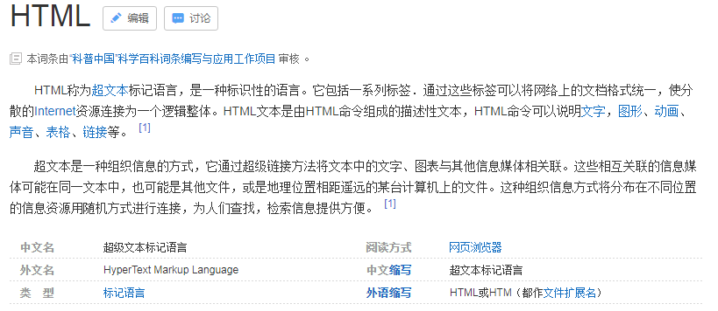

（一）什么是HTML
HTML:超文本标记语言( HyperText Markup Language )。
超文本:就是指页面内可以包含图片、链接，甚至音乐、动画、声音、表格等非文字元素。
标记:就是使用标签的方法将需要的内容包含起来。

（二）为什么学习HTML
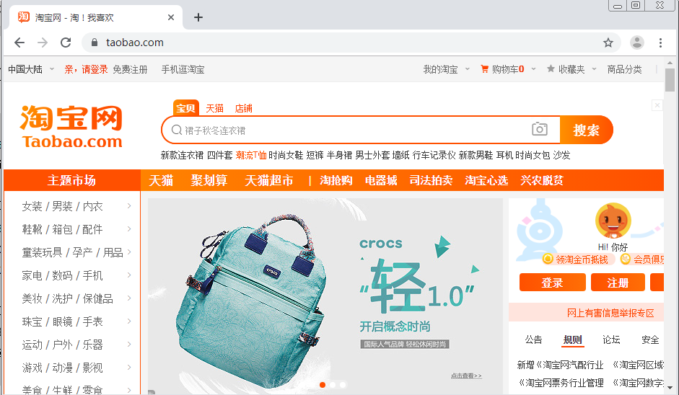
HTML用于编写网页，我们日常中通过浏览器网络访问的网页大部分都是使用HTML编写。
通过鼠标右键查看网页源代码就能查看到具体的HTML代码。
网页内容包含：HTML代码、CSS代码、JavaScript代码等内容，俗称网页三剑客。
HTML代码：用于展示数据，即页面内容的呈现；
CSS代码：使页面内容展示不同的效果，即给页面内容化妆；
JavaScript代码：使整个页面显示的元素具有动画的效果，并能与用户实现动态交互；

网页根据内容分为：静态网页、动态网页。
静态网页：编写之后网页内容和显示效果不再改变；
动态网页：根据不同的情况展示不同的内容；

（三）第一个HTML文件
在本地的任意一个位置创建文本文档，将后缀名改成html或者htm
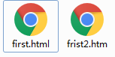
选择使用记事本或任何文本编辑工具打开文件
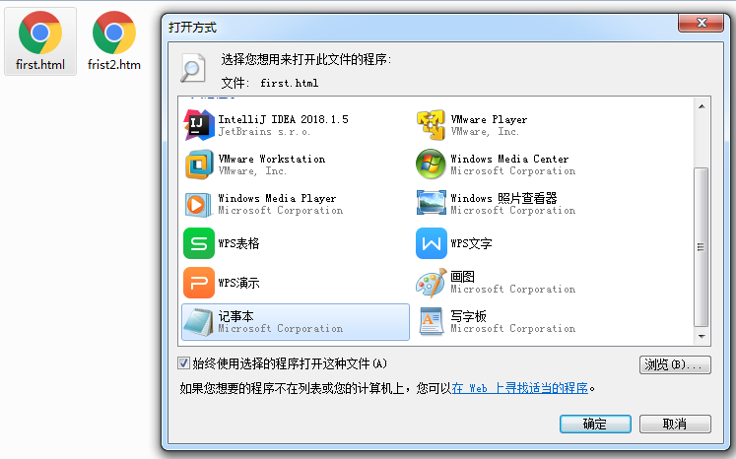
编写HTML标签
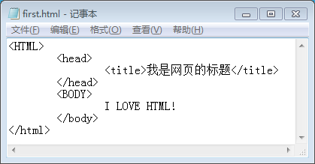
右键文件选择使用任意一个浏览器打开，开始你的HTML之旅吧！
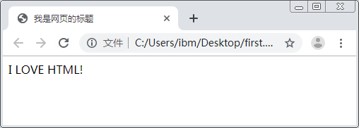

（四）HTML语言的特点
1、HTML文件扩展名为 *.html 或者 *.htm；
2、HTML结构分为两大部分：头部<head>和主体部分<body>；
3、HTML标签都是预先定义好的，我们只需要了解每一个标签的功能即可；
4、标签名称不区分大小写，语法不严谨，一般使用小写；
5、大部分标签都是成对出现,分开始标签和结束标签 <body> </body>，也有个别单标记标签；
6、HTML文档是一个树状结构，有根标签但是不唯一；
7、HTML标签要正确嵌套。

（五）HTML编辑工具
网页开发工具有很多，可以使用记事本、Notepad++、EditPlus 等简易编辑工具，也可以使用现阶段比较流行的HBuilder、Webstorm(收费)、Sublime等开发工具。为了统一环境，提高开发效率，要求学员统一使用HBuilder，推荐使用绿色解压版本，不需要安装，解压后找到HBuilder图标双击即可使用。
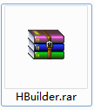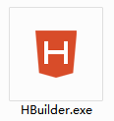

使用HBuilder开发第一个页面
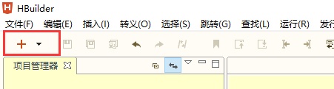
选择web项目，给项目命名并选择存储路径：
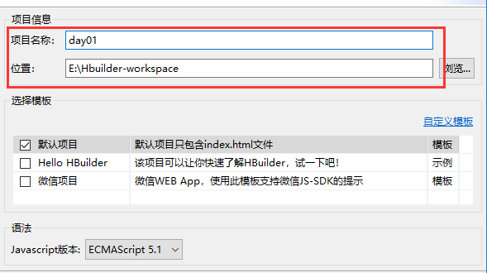
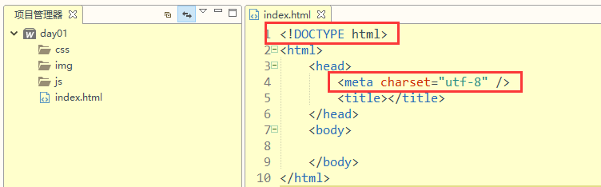
说明：
1、<!DOCTYPE html>这是一个HTML版本的声明，这个声明表示当前HTML版本为H5。
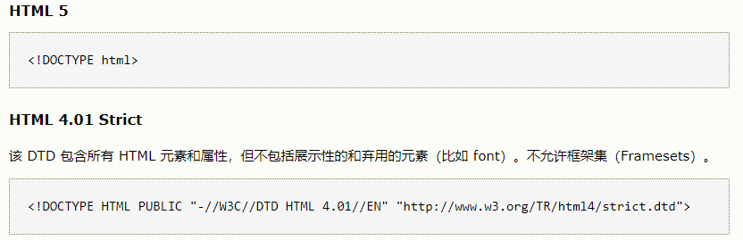
2、<meta charset="UTF-8">用来做页面声明，例如网页缩放、页面编码、搜索引擎关键字等。
<meta charset="utf-8" name="keywords" content="jsp,java,javaweb"/>

HTML常见标签
- 标题标签：<h1></h1>...<h6></h6>
- 分割线标签：<hr />
- 字体标签：<font>
- 加粗标签：<b></b> <strong></strong>
- 斜体标签：<i></i> <em></em>
- 段落和换行标签：<p></p> <br />
- 实体字符：&nbsp; &lt; &gt; &quot; &copy;
- HTML注释：<!-- 注释内容 -->

（一）标题与分割线标签

标题标签：<h*>
HTML提供<h*>系列标签，这里的*代表1-6，用于修饰标题，其中<h1>定义最大的标题，<h6>定义最小的标题。

代码示例：
<body>
<h1>一级标题</h1>
<h2>二级标题</h2>
<h3>三级标题</h3>
<h4>四级标题</h4>
<h5>五级标题</h5>
<h6>六级标题</h6>
</body>

运行效果：
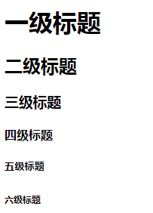

分割线标签：<hr/>
<hr/>标签在HTML页面中创建一条水平的分割线，用于定义内容的主题变化。
width属性：设置水平线的宽度，可以按像素取值，也可以按百分比取值
size属性：设置水平线的高度，单位像素
color属性：设置水平线的颜色
代码示例：
<body>
<hr width="600px"/>
<hr size="5"/>
<hr color="red"/>
</body>

运行效果：
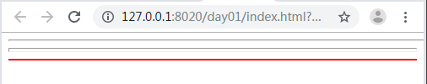

（二）字体格式化标签

字体标签：<font>
<font> 用于设置字体尺寸、字体颜色等。
size属性：设置字体的大小，可以输入的值从1到7，浏览器默认字体大小是3。
color属性：设置字体颜色，取值：#xxxxxx 或者 colorname

代码示例：
<body>
<font size="7">中公教育</font>
<font size="4" color="#0000FF">优就业 </font>
<font size="3" color="red">java全栈开发</font>
</body>

效果演示：
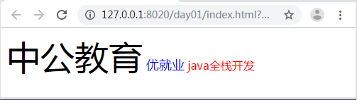

加粗标签：<b> <strong>
<b> 、<strong>标签可以使字体加粗。

代码示例：
<body>
海阔凭<b>鱼跃</b>
天高任<strong>鸟飞</strong>
</body>

效果演示：
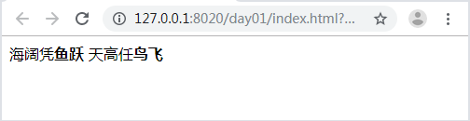

斜体标签：<em> <i>
<em> 、<i>标签可以使字体倾斜。

代码示例：
<body>
海阔凭<i>鱼跃</i>
天高任<em>鸟飞</em>
</body>

效果演示：
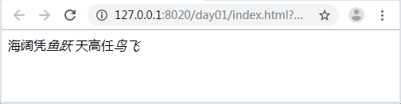

（三）段落与换行标签

1、段落标签<p>
<p> 段落标签，使得文本独立成段。

代码示例：
<body>
<h2>春晓</h2>
<p>春眠不觉晓，</p>
<p>处处闻啼鸟。</p>
<p>夜来风雨声，</p>
<p>花落知多少。</p>
</body>

效果演示：
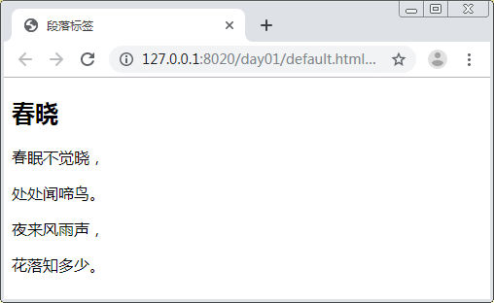

2、换行标签 <br/>
<br/> 换行标签，是一个单标记标签，每次需要换行就添加一个<br/>标签，换几行加几个。

代码示例：
<body>
测试<br />换行
</body>

效果演示：
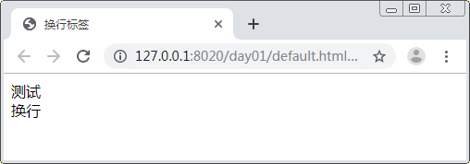

（四）实体字符与注释

1、实体字符
有些字符，像(<)这类的，对HTML来说是有特殊意义的，所以这些字符是不允许在文本中使用的。要在HTML中显示(<)这个字符，我们就必须使用实体字符。
实体字符语法结构：&实体名称;
常见的实体字符有：
空格：&nbsp; 小于符号：&lt; 大于符号：&gt; 双引号：&quot; 版权符号：&copy;

代码示例：
<body>
测试&nbsp;&nbsp;&nbsp;空格<br />
&lt;hr&gt;是水平线标签<br />
&quot;HTML&quot;是超文本标记语言<br />
版权所有&copy;中公教育优就业
</body>

效果演示：
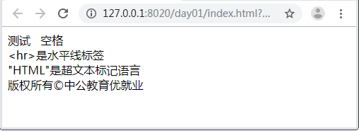

2、HTML注释
格式：<!-- 注释内容 -->
注释特点：浏览器运行时不显示，即不参与代码的运行，右键查看源代码可以查看到。

代码示例：
<body>
<!--这是HTML注释内容-->
正文内容...
</body>

效果演示：
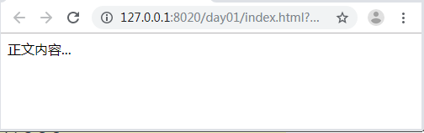

HTML图片标签
在我们日常上网中大家会发现网站上会有很多的图片信息展示，这样会使整个网站所表达的意思更加明确，也让整个网站看着非常舒服，接下来带领大家学习如何在HTML中添加图片。

（一）图片标签<img>
如果我们想要在HTML网页中展示图片，首先需要准备好图片，格式不限，jpeg、jpg、png、gif 均可。
通常情况我们会将图片copy到项目的img文件夹下：
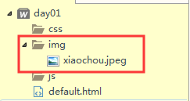
img标签的语法格式：<img src=”” width=”” height=”” alt=”” title=”” />
属性解析：
src属性：设置图片的引用路径，可以是相对路径或绝对路径，推荐使用相对路径
width属性：设置图片的宽度，以像素为单位
height属性：设置图片的高度，以像素为单位
title属性：悬浮文字，当鼠标悬浮到图片上时的提示文字
alt属性：替代文本，由于某种原因图片无法显示时会使用替代文本替代图片内容

代码示例：
<body>
<img src="img/xiaochou.jpeg" width="200px"
height="200px" title="你喜欢我吗？" alt="我是小丑" />
</body>

效果演示：
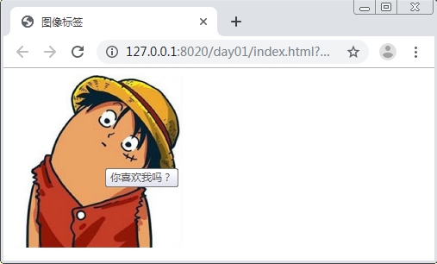
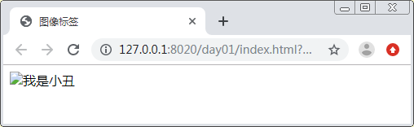

HTML列表标签

（一）<ul>和<ol>标签
<ul> 用来定义无序列表
<ol> 用来定义有序列表
<li> 标签是<ul>或者<ol>标签的子标签，用来定义列表项

代码示例：
<body>
<!--无序列表-->
<ul>
<li>苹果</li>
<li>香蕉</li>
<li>葡萄</li>
</ul>

<!--有序列表-->
<ol>
<li>首页</li>
<li>登录</li>
<li>注册</li>
</ol>
</body>

效果演示：
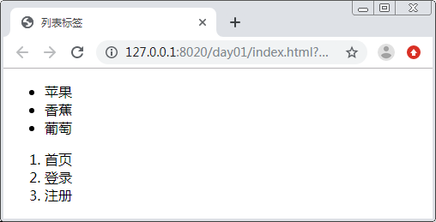
特别说明：ul和ol标签都有type属性，可以用来设置列表项前面的项目符号类型。其中ul无序列表的type取值为：disc、circle、square，默认值为disc。ol有序列表的type取值为：1、a、A、i、I，默认值为1。
代码示例：
<body>
<!--无序列表-->
<ul type=”circle”>
<li>苹果</li>
<li>香蕉</li>
<li>葡萄</li>
</ul>

<!--有序列表-->
<ol type=”A”>
<li>首页</li>
<li>登录</li>
<li>注册</li>
</ol>
</body>

效果演示：
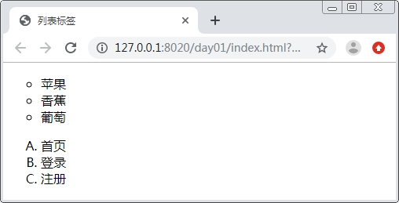

（二）超链接标签<a>
超链接标签是在html页面中提供一种页面间跳转的方式。
语法结构：<a href=”” target=””>热点文字或图片</a>
属性解析：
href属性：访问目标的url地址
target：定义打开页面的方式 ,常用的两种方式取值为：
_blank 在新的选项卡中打开；
_self 在本页面打开（默认）；

案例代码：
<body>
<a href="http://offcn.com" target="_blank">中公教育</a><br />
<a href="http://www.ujiuye.com" target="_self">优就业</a><br />
</body>

效果演示：
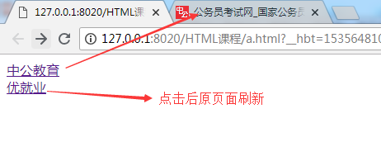

五、HTML表格标签

（一）案例介绍
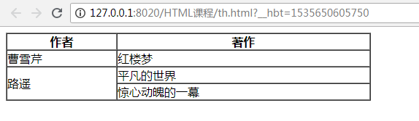

（二）案例相关标签

1、表格标签<table><tr><td>
HTML中一个表格由<table>标签及一个或多个<tr>加若干<td>标签组成。
<table>是父标签，相当于表格的容器。
border：表格边框的宽度
width：表格的宽度
height：表格的高度
cellpadding：表格边缘与内容之间的空白
cellspacing: 单元格之间的空白
bgcolor：表格的背景颜色
<tr>用来定义行，写在<table>标签内
<td>用来定义列（单元格），写在<tr>标签内
colspan：合并列
rowspan：合并行
align：可以用在<table>标签中，表示表格相对于整个浏览器窗口的对齐方式；也可用在<tr>或<td>标签中，设置单元格内容的对齐方式，常用取值：left 居左、right 居右、center 居中。

案例代码1：定义3*2表格
<body>
<table border="1" width="500" cellpadding="0" cellspacing="0">
<tr>
<td>第一行第一列</td>
<td>第一行第二列</td>
</tr>
<tr>
<td>第二行第一列</td>
<td>第二行第二列</td>
</tr>
<tr>
<td>第三行第一列</td>
<td>第三行第二列</td>
</tr>
</table>
</body>

效果演示：
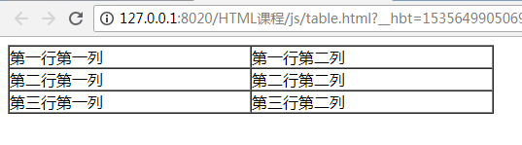
案例代码2：定义3*2表格，合并行，合并列
<table border="1" width="500" cellpadding="0" cellspacing="0">
<tr >
<td colspan="2" bgcolor="aqua">两列合成一列</td>
</tr>
<tr>
<td>第二行第一列</td>
<td rowspan="2" bgcolor="azure">两行合并成一行</td>
</tr>
<tr>
<td >第三行第一列</td>
</tr>
</table>

效果演示：
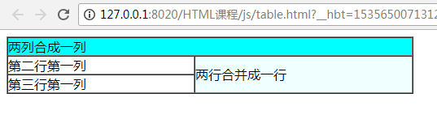

2、表头标签<th>
用来定义<table>表格的表头信息，是<tr>的子标签，写在<th>标签中的内容会自动加粗且居中。

代码示例：
<table border="1" width="500" cellpadding="0" cellspacing="0">
<tr >
<th>表头1</th>
<th>表头2</th>
</tr>
<tr>
<td >第二行第一列</td>
<td >第二行第二列</td>
</tr>
<tr>
<td >第三行第一列</td>
<td >第三行第二列</td>
</tr>
</table>

效果演示：
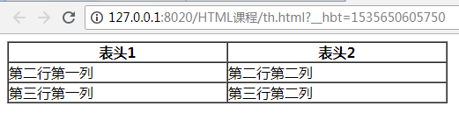

案例完整代码
<table border="1" width="500" cellpadding="0" cellspacing="0">
<tr >
<th>作者</th>
<th>著作</th>
</tr>
<tr >
<td>曹雪芹</td>
<td>红楼梦</td>
</tr>
<tr>
<td rowspan="2">路遥</td>
<td > 平凡的世界 </td>
</tr>
<tr>
<td >惊心动魄的一幕</td>
</tr>
</table>

六、HTML表单标签

（一）案例介绍
HTML 表单的主要作用是接收用户的输入，当用户提交表单时，浏览器将用户在表单中输入的数据打包，并发送给服务器，从而实现用户与Web服务器的交互。
表单是控件的容器，一个表单由form元素、表单控件组成。

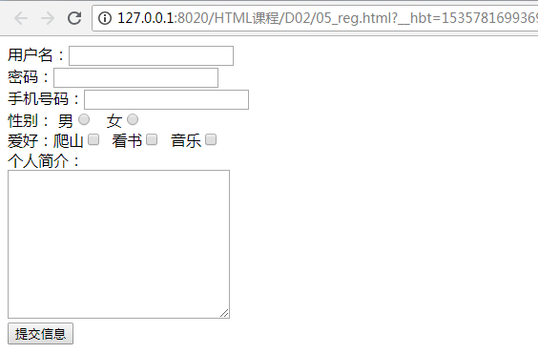

（二）案例相关标签

表单标签：<form>
<form>是在页面中创建出一个表单，表单标签在HTML中是没有效果展示的，能展示的是表单中的各种标签。如果数据需要提交给服务器，负责收集数据的标签必须放在表单之中。
action：数据提交的路径，指向数据提交的服务器地址
method：数据提交的方式，常用取值：get、post

代码示例：
<body>
<form action="" method="post">
<!--
此处填写需要提交的内容
-->
<input type="submit" value="提交按钮"/>
</form>
</body>

输入域标签：<input>
<input>标签用于获取用户输入信息，通过指定type值达到搜集不同信息的目的。是我们在html中最常用的标签。
id属性：为当前组件提供一个唯一的标识
type属性：
text:文本框
password：密码框
radio：单选按钮
submit：提交按钮，用来提交form表单信息
checkbox：复选框
file：文件上传组件
hidden：隐藏当前组件，数据可以通过表单发送至服务器，但是浏览器不会显示
reset：重置按钮
image：图形提交按钮
button：普通按钮
name属性：
为当前组件提供一个名称，服务器会根据当前的名称获取当前组件提供的数据
value属性：为当前组件设置值
size属性：设置大小
checked属性：设置单选框或者复选框选中状态
readonly属性：是否只读
disabled属性：设置组件是否可用
maxlength属性：设置允许输入的最大的长度

代码示例：
<body>
<span>测试ID,name属性 </span>
<input type="" name="username" id="t01" value="" /> <br>
<span>测试type text </span>
<input type="text" name="" id="" value="" /> <br>
<span>测试type password</span>
<input type="password" name="" id="" value="" /> <br>
<span>测试type radio</span>
<input type="radio" name="" id="" value="" /> <br>
<span>测试type submit</span>
<input type="submit" name="" id="" value="提交" /> <br>
<span>测试type checkbox</span>
<input type="checkbox" name="" id="" value="" /> <br>
<span>测试type file</span>
<input type="file" name="" id="" value="" /> <br>
<span>测试type hidden</span>
<input type="hidden" name="" id="" value="" /> <br>
<span>测试type reset</span>
<input type="reset" name="" id="" value="重置按钮" /> <br>
<span>测试type image</span>
<input type="image" name="" id="" value="" /> <br>
<span>测试type button</span>
<input type="button" name="" id="" value="普通按钮" /> <br>
</body>

效果演示：
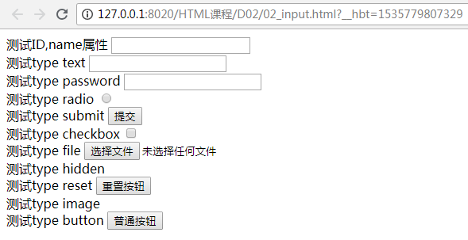

3、下拉列表标签：<select>
提供一个下拉列表框，让用户进行选择。
name属性：下拉列表框的名字
<option>子标签：属性selected选中项、value为当前下拉项的值

代码示例：
<body>
<select name="course">
<option value="java">java全栈开发</option>
<option selected="selected" value="could">云计算</option>
<option value="web">WEB前端</option>
<option value="ui">UI设计</option>
</select>
</body>

效果演示：
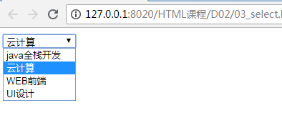

4、文本域标签：<textarea>
HTML提供了多行输入的文本控件<textarea>
cols属性：设置文本域的列
rows属性：设置文本域的行数

代码示例：
<body>
<textarea name="wz" rows="10" cols="60">优就业是中公教育IT培训平台APP。优就业业务类型主要包括面授培训、网络远程教学培训、网络直播课程培训、IT类图书出版等。
</textarea>
</body>

效果演示：
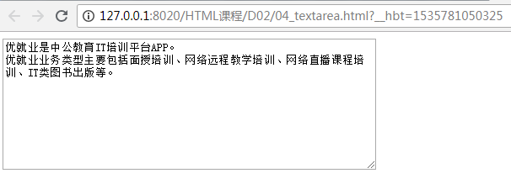

（三）案例完整代码
<body>
<form action="/" method="post">
用户名：<input type="text" name="username" id="username" /><br>
密码：<input type="password" name="pwd"/><br>
手机号码：<input type="text" name="phone"/><br>
性别： 男<input type="radio" name="sex" value="1"/> &nbsp;
女<input type="radio" name="sex" value="0"/> <br>
爱好：爬山<input type="checkbox" name="hobby" value="爬山"/>&nbsp;
看书<input type="checkbox" name="hobby" value="看书"/>&nbsp;
音乐<input type="checkbox" name="hobby" value="音乐"/>&nbsp;
<br>
个人简介：<br>
<textarea name="conent" rows="10" cols="30"></textarea><br>
<input name=”sub” type="submit" value="提交信息"/>
</form>
</body>

（四）HTML布局
上面表单中内容虽然我们能正常显示出来，但是展示的效果参差不齐。为了让表单中组件显示更加整齐，我们可以采用表格进行布局。

1、案例效果
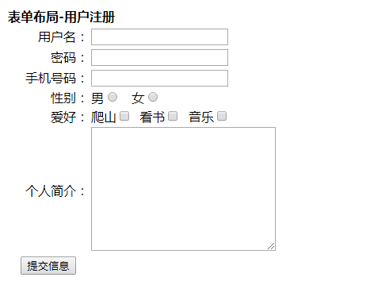

2、案例完整代码
<body>
<form action=”/” method=”post”>
<table width="700" border="0" cellspacing="1" cellpadding="1">
<tr>
<td colspan="2" >
<b>表单布局-用户注册</b>
</td>
</tr>
<tr>
<td width="15%" align="right">用户名：</td>
<td align="left">
<input type="text" name="username" id="username" />
</td>
</tr>
<tr>
<td width="15%" align="right">密码：</td>
<td align="left"><input type="password" name="pwd"/></td>
</tr>
<tr>
<td width="15%" align="right">手机号码：</td>
<td align="left"><input type="text" name="phone"/></td>
</tr>
<tr>
<td width="15%" align="right">性别：</td>
<td align="left">
男<input type="radio" name="sex" value="1"/>&nbsp;
女<input type="radio" name="sex" value="0"/>
</td>
</tr>
<tr>
<td width="15%" align="right">爱好：</td>
<td align="left">
爬山<input type="checkbox" name="hobby" value="爬山"/>&nbsp;
看书<input type="checkbox" name="hobby" value="看书"/>&nbsp;
音乐<input type="checkbox" name="hobby" value="音乐"/>&nbsp;
</td>
</tr>
<tr>
<td width="15%" align="right">个人简介：</td>
<td align="left">
<textarea name="content" rows="10" cols="30"></textarea>
</td>
</tr>
<tr>
<td rowspan="2" align="center">
<input type="submit" value="提交信息"/>
</td>
</tr>
</table>
</form>
</body>

七、HTML框架标签

（一）案例介绍
在我们查看一些后台管理系统的时候经常见到如下布局，此布局采用了框架布局。
通过红色框体我们发现，整个页面被分成了三部分。

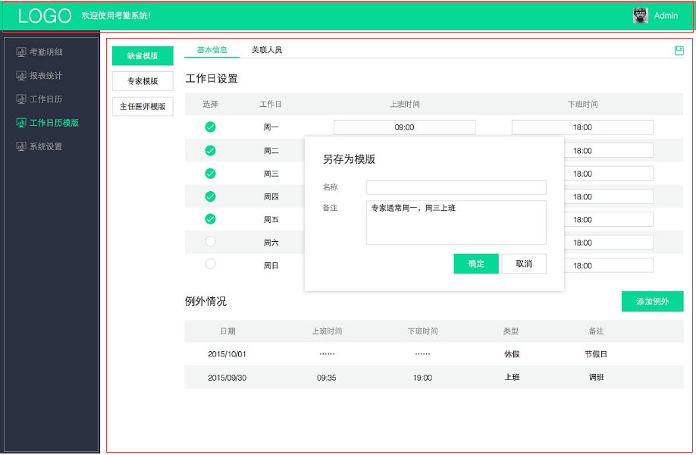

（二）案例相关标签

1、框架标签<frameset>
<frameset>标签是在本页面内用多窗口将多个页面整合在一起的一个框架集。每一个页面都是独立的，需要用子标签<frame>来确定页面的位置。<frameset>通过行和列控制整体布局，用cols确定列数，用rows确定行数。
<frameset>不能和<body>一起使用。
rows属性和cols属性取值：值1,值2,值3...,一般我们用百分比确定比例，最后一个值用
*匹配剩余量。
例如：<frameset rows="20%,30%,*"></frameset>

2、框架子标签<frame>
<frame>标签的属性如下：
src：指定页面的路径
noresize：框架分割后禁止调整

代码演示：
<!DOCTYPE html>
<html>
<head>
<meta charset="UTF-8">
<title></title>
</head>
<frameset rows="20%,*">
<frame src="top.html" noresize="noresize" name="top" />
<frameset cols="15%,*">
<frame src="left.html" name="left" />
<frame src="right.html" name="right" />
</frameset>
</frameset>
</html>

注意：这里的top.html,left.html,right.html页面是事先创建好的，通过<frame>子标签嵌入到框架页面指定的位置。

效果演示：
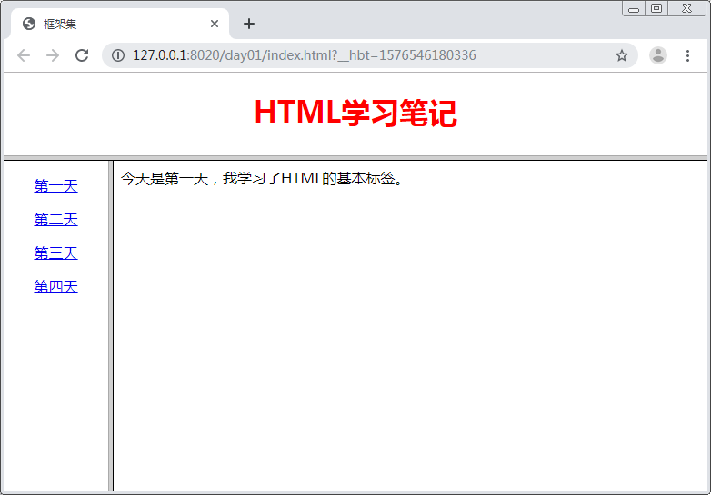
如果希望点击左侧的超链接时，能在右侧窗口显示，则需要指定left.html页面中超链接的target属性值为右侧子框架的名称，此处右侧框架的名称为right。

代码演示：
<body>
<p><a href="right.html" target="right">第一天</a></p>
<p><a href="second.html" target="right">第二天</a></p>
<p><a href="third.html" target="right">第三天</a></p>
<p><a href="forth.html" target="right">第四天</a></p>
</body>

效果演示：

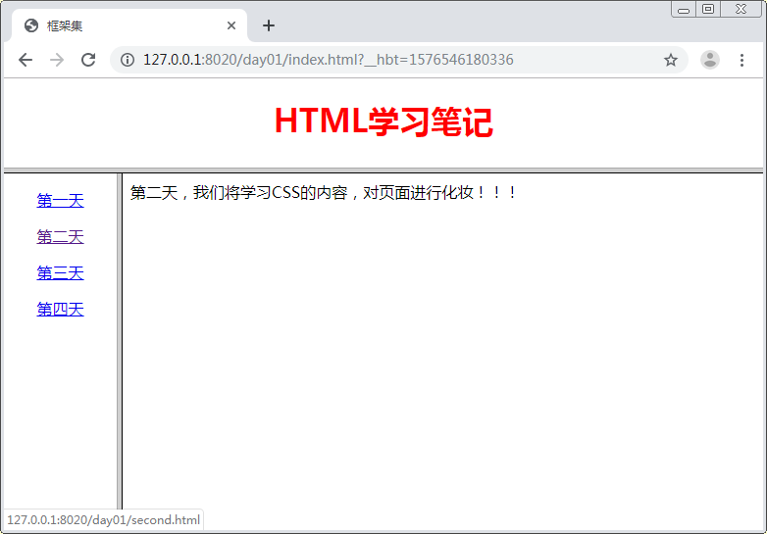

CSS样式

课程大纲 | 课时 | 课程内容 | 重点 | 课程目标 | 实战
一、DIV+CSS简介 | 1节课 | （一）DIV+CSS简介 | ☆ | 了解DIV+CSS布局，掌握HTML页面引用CSS的方式以及三种基本选择器 | 会使用三种方式及三种选择器向页面中引用CSS样式
一、DIV+CSS简介 | 1节课 | （二）CSS选择器 | ★ | 了解DIV+CSS布局，掌握HTML页面引用CSS的方式以及三种基本选择器 | 会使用三种方式及三种选择器向页面中引用CSS样式
二、常用CSS样式 | 1节课 | （一）字体样式 | ★ | 掌握字体、文本、超链接样式 | 会使用字体、文本、超链接样式完成课堂案例
二、常用CSS样式 | 1节课 | （二）文本样式 | ★ | 掌握字体、文本、超链接样式 | 会使用字体、文本、超链接样式完成课堂案例
二、常用CSS样式 | 1节课 | （三）超链接伪类样式 | ★ | 掌握字体、文本、超链接样式 | 会使用字体、文本、超链接样式完成课堂案例
二、常用CSS样式 | 1节课 | （四）边框样式 | ★ | 掌握字体、文本、超链接样式 | 会使用字体、文本、超链接样式完成课堂案例
二、常用CSS样式 | 1节课 | （五）背景样式 | ★ | 掌握边框、背景样式 | 会使用边框、背景样式完成课堂案例
二、常用CSS样式 | 1节课 | （六）盒子模型 | ★ | 掌握盒子模型 | 会使用盒子模型做页面布局
二、常用CSS样式 | 1节课 | （七）布局样式 | ★ | 掌握布局样式和定位技术 | 会使用浮动和定位完成课堂案例
二、常用CSS样式 | 1节课 | （八）定位技术 | ★ | 掌握布局样式和定位技术 | 会使用浮动和定位完成课堂案例
二、常用CSS样式 | 1节课 | （九）转换与列表样式 | ★ | 掌握转换和列表样式 | 会使用转换和列表样式制作横向导航菜单

DIV+CSS简介

（一）DIV+CSS简介

1、DIV介绍
DIV是层叠样式表中的定位技术，全称DIVision，即为划分。有时可以称其为图层。 DIV元素是用来为HTML文档内大块（block-level）的内容提供结构和背景的元素。
DIV默认没有任何样式，需要配合CSS才能发挥其作用。用DIV加上CSS可以设计出精美的网页。

2、CSS介绍
CSS全称层叠样式表(英文全称：Cascading Style Sheets)是一种用来表现HTML（标准通用标记语言的一个应用）或XML（标准通用标记语言的一个子集）等文件样式的计算机语言。CSS不仅可以静态地修饰网页，还可以配合各种脚本语言动态地对网页各元素进行格式化。
CSS 能够对网页中元素位置的排版进行像素级精确控制，支持几乎所有的字体字号样式，拥有对网页对象和模型样式编辑的能力。

3、CSS引入方式
CSS有三种引入方式：

（1）行内样式
使用style属性引入CSS样式。
示例：
<h1 style="color:red;">应用</h1>
<p style="font-size:14px;color:green;">直接在HTML标签中设置的样式</p>
缺点：由于复用性不好，实际在写页面时不提倡使用，在测试的时候可以使用。

（2）内部样式
在style标签中书写CSS代码。style标签写在head标签中。
示例：
<head>
<style type="text/css">
h3{
color:red;
}
</style>
</head>
缺点：结构与样式未完全分离，代码复用性和可维护性还不健全。
（3）外部样式
CSS代码保存在扩展名为.css的样式文件中，HTML文件可以通过链接式引用扩展名为.css的样式文件。
语法：
<link type="text/css" rel="styleSheet" href="CSS文件路径" />

CSS引入的生效级别【面试题】
行内样式 > 内部样式&外部样式 【后加载的生效】
CSS引入的生效范围【面试题】
外部样式 > 内部样式 > 行内样式

4、CSS样式规则
无论使用HTML还是CSS都需要遵从一定的规范。
css定义规则如下：
选择器{
属性1:属性值;
属性2:属性值;
属性3:属性值;
...
}
或者：
选择器{属性1:属性值;属性2:属性值;属性3:属性值;... }

选择器：指css样式作用的HTML对象。
{}：限定范围，指当前花括号内的所有样式都属于当前选择器。

代码示例：
<style>
div{
color:red;
font-size: 12px;
width: 130px;
height: 40px;
}
</style>

注意事项：
选择器严格区分大小写，属性和属性值不区分大小写。

（二）CSS选择器

1、选择器介绍
想要将CSS样式应用于特定的HTML元素，首先需要找到该目标元素。在CSS中，执行这一任务的样式规则部分被称为选择器。
常用的基本选择器：标签选择器、ID选择器、类选择器。

2、标签选择器
标签选择器指HTML的标记名称，如div、html、body、input等。所有符合HTML规范的标记都可以作为标签选择器。

代码示例：
<!DOCTYPE html>
<html>
<head>
<meta charset="UTF-8">
<title></title>
<style>
p{
color: #FF0000;
}
div{
width: 50px;
height: 50px;
background-color: #ccc;
}
</style>
</head>
<body>
<p>
优就业是中公教育IT培训平台APP。<br>优就业业务类型主要包括面授培训、
网络远程教学培训、网络直播课程培训、IT类图书出版等。
</p>
<div></div>
</body>
</html>

效果演示：
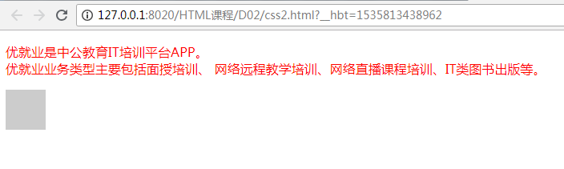

3、ID选择器
ID选择器CSS中用“#”开头定义，后面跟随ID名称。 例如：#name
ID为当前HTML元素的ID属性值。

代码示例：
<!DOCTYPE html>
<html>
<head>
<meta charset="UTF-8">
<title>测试ID选择器</title>
<style>
#t01{
width: 200px;
height: 200px;
background-color: darkgoldenrod;
}
#username{
background-color: chartreuse;
}
</style>
</head>
<body>
<div id="t01">
<!-- 在div中定义一个input标签 -->
<input id="username" type="text" />
</div>
</body>
</html>

效果演示：
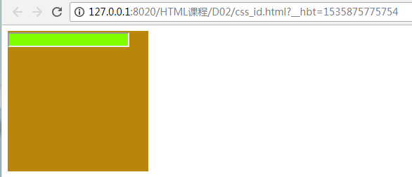

4、类选择器
在css中类选择器使用“.”符号开头定义，后面跟随类名。例如：.name
类名即是HTML中class属性的值，大多数HTML元素都可以定义class属性。

代码示例：
<!DOCTYPE html>
<html>
<head>
<meta charset="UTF-8">
<title>测试类选择器</title>
<style>
.c_01{
width: 400px;
height: 200px;
background-color: #ccc;
}
</style>
</head>
<body>
<div class="c_01"></div>
</body>
</html>

效果演示：
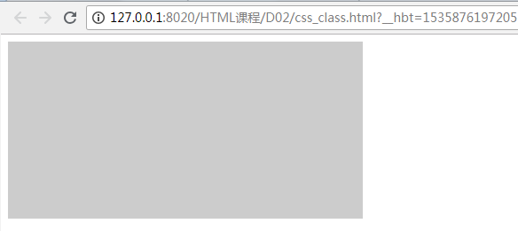

二、常用CSS样式

字体样式
字体大小：font-size
字体风格：font-style (取值：italic/normal...)
字体类型：font-family(取值：隶书/微软雅黑...)
字体粗细：font-weight(取值：bold/normal...)
代码示例：
<!DOCTYPE html>
<html>
<head>
<meta charset="UTF-8">
<title>字体样式</title>
<style>
p{
font-size: 30px;
font-family: "微软雅黑";
font-style: italic;
font-weight: bold;
}
</style>
</head>
<body>
<p>窗前明月光</p>
<p>疑似地上霜</p>
</body>
</html>

效果演示：
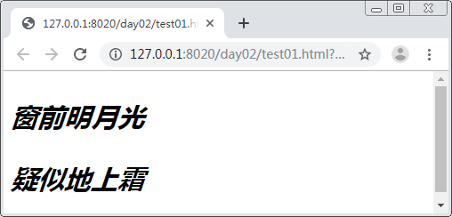
- 文本样式
文本颜色：color （取值：colorname或#0000FF）
文本对齐：text-align（取值：left/right/center...）
文本装饰：text-decoration(取值：none/underline...)
设置行高：line-height
代码示例：
<!DOCTYPE html>
<html>
<head>
<meta charset="UTF-8">
<title></title>
<style>
p{
color: red;
text-align: center;
text-decoration: underline;
line-height: 30px;
}
</style>
</head>
<body>
<p>窗前明月光</p>
<p>疑似地上霜</p>
</body>
</html>

效果演示：
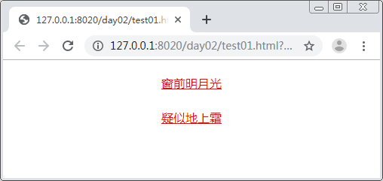
- 超链接伪类样式
a:link{} 未被访问时
a:visited{}访问过后
a:hover{}鼠标悬浮时
a:active{}鼠标激活时
代码示例：
<!DOCTYPE html>
<html>
<head>
<meta charset="UTF-8">
<title></title>
<style>
/*未被访问时*/
a:link{
color: gray;
text-decoration: none;
}
/*访问过后*/
a:visited{
color: red;
}
/*鼠标悬停*/
a:hover{
color: green;
text-decoration: underline;
}
/*正在点击时*/
a:active{
color: blue;
}
</style>
</head>
<body>
<a href="index.html">登录</a>
</body>
</html>

效果演示：
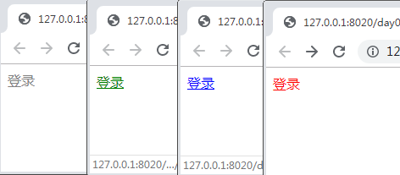

特殊说明：如果以上四种超链接伪类样式同时使用，必须按照上面的书写顺序编写代码。
- 边框样式
边框宽度：border-width
按方向设置：border-(left/right/top/bottom)-width
边框颜色：border-color
按方向设置：border-(left/right/top/bottom)-color
边框风格：border-style
按方向设置：border-(left/right/top/bottom)-style
可以简写：border:1px solid red; 表示四个方向的宽度都是1px，都是实线，都是红色。

代码示例1：
<!DOCTYPE html>
<html>
<head>
<meta charset="UTF-8">
<title></title>
<style>
.circle{
/*设置DIV宽高*/
width: 200px;
height: 200px;
/*设置边框样式*/
border-width: 5px;
border-style: solid;
border-color: red;
}
</style>
</head>
<body>
<div class="circle"> </div>
</body>
</html>

效果演示1：
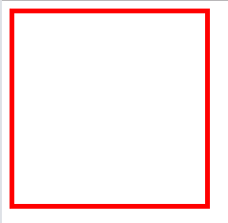

当四个边框样式都相同的情况下，也可以使用简化写法。
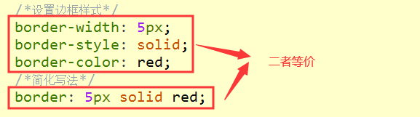

代码示例2：
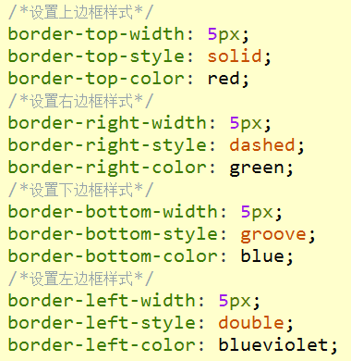
效果演示2：
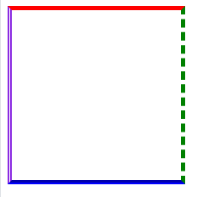
以上示例代码也可简写为：
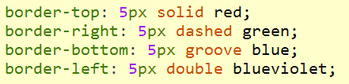

设置圆角边框：
圆角边框：border-radius
按方向设置值：border-(top/bottom)-(left/right)-radius
该属性取值单位可以是像素，也可以是百分比，如果整体设置值，最多可以给四个值，按照左上，右上，右下，左下的顺序给值。
一个值：四个角有相同的边界半径；
两个值：第一个值表示左上角和右下角，第二个值表示右上角和左下角，即对角相同；
三个值：第一个值表示左上角，第二个值表示右上角和左下角，第三个值表示右下角；
四个值：左上，右上，右下，左下。

代码示例：
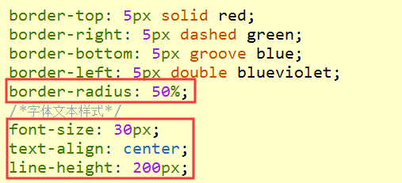
效果演示：
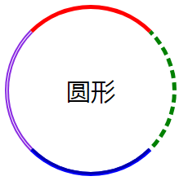

- 背景样式
背景颜色：background-color: yellow;
背景图片：background-image: url(img/1.jpeg);
背景大小：background-size: 100%;
背景是否平铺：background-repeat:no-repeat(repeat-x/repeat-y/repeat);
背景偏移：background-position: center;

代码示例：
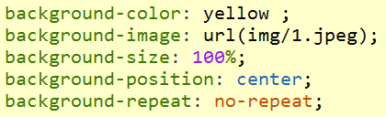
效果演示：
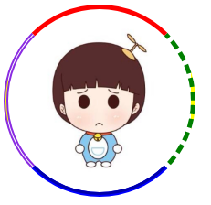
- 盒子模型

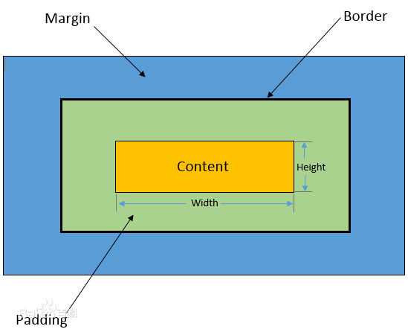
网页设计中常听的盒子模型的属性名：内容(content)、内边距(padding)、边框(border)、外边距(margin)， CSS盒子模型都具备这些属性。这些属性我们可以用日常生活中的常见事物——盒子作一个比喻来理解，所以叫它盒子模型。

平时我们所说的宽度和高度仅仅指的是内容的宽和高，而盒子的实际宽高通过下面的公式计算。
盒子的宽度 = 内容宽度 + 左填充 + 右填充 + 左边框 + 右边框 + 左边距 + 右边距
盒子的高度 = 内容高度 + 上填充 + 下填充 + 上边框 + 下边框 + 上边距 + 下边距

内边距：也叫填充（padding），是内容区和边框之间的距离。
填充的属性有五种：padding-(top/bottom/left/right) padding
一个值：padding:20px; 表示四个方向都是20px
两个值：padding:20px 30px ; 表示上下是20，左右是30
三个值：padding:10px 20px 30px;表示上10px，右20px，下30px，左同右20px
四个值：padding:10px 20px 30px 40px; 上右下左

外边距：也叫空白边（margin），位于盒子的最外围，是添加在边框外周围的空间
空白边的属性有五种:margin-(top/bottom/left/right) margin，其赋值方式同padding
注：margin可以取负值，会出现两个盒子重叠的效果。

margin冲突问题：
在纵向产生冲突，取大值做为两个盒子之间的距离。
在横向产生冲突，取二者的和做为两者之前的距离。

代码示例：
<!DOCTYPE html>
<html>
<head>
<meta charset="UTF-8">
<title></title>
<style>
.box{
width: 200px;
height: 200px;
border: 5px solid red;
padding: 10px;
margin: 20px;
}
</style>
</head>
<body>
<div class="box"> </div>
</body>
</html>

效果演示：
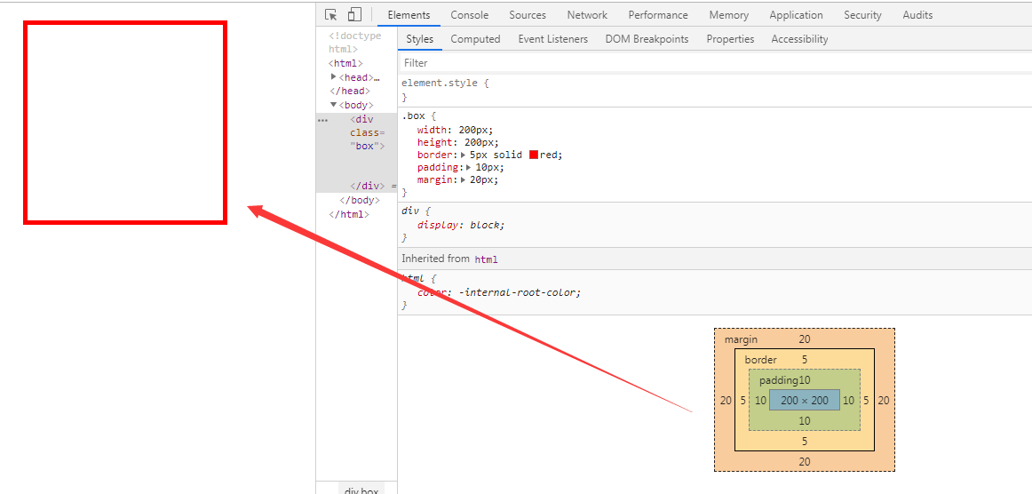

- 布局样式
HTML有些标签默认从左到右排列，如input。有些则默认从上到下排列，如div。
如果将这些默认从上到下的标签改变排列规则，按照从左到右的顺序排列，就需要用到浮动属性。float是css样式中的定位属性，用于设置标签对象的浮动布局，浮动的框可以向左或向右移动，直到它的外边缘碰到包含框或另一个浮动框的边框为止。
浮动属性的取值有三个：left：元素左浮动 right：元素右浮动 none：默认值，不浮动

元素设置浮动后就会脱离标准文档流，所以会对页面中其他未设置浮动的元素排版产生影响，我们还可以使用clear属性清除浮动。

代码示例：
<!DOCTYPE html>
<html>
<head>
<meta charset="UTF-8">
<title>布局样式</title>
<style>
.box1{
width: 100px;
height: 50px;
background-color: yellow;
float: left;
}
.box2{
width: 200px;
height: 80px;
background-color: greenyellow;
float: left;
}
.box3{
width: 300px;
height: 100px;
background-color: peachpuff;
float: left;
}
</style>
</head>
<body>
<div class="box1">
box1
</div>
<div class="box2">
box2
</div>
<div class="box3">
box3
</div>
</body>
</html>

效果演示：
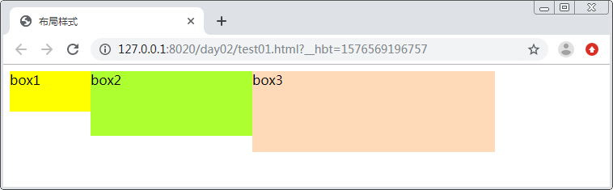
如果希望前两个盒子左浮动，第三个盒子右浮动，只需要将第三个盒子的float属性设置为right即可。
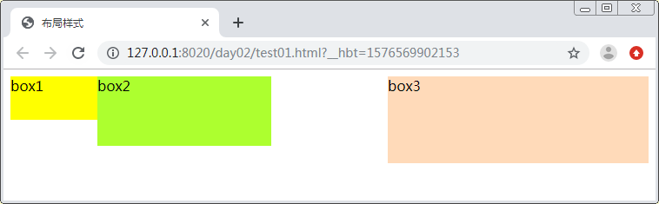
在现有页面布局的基础上，在页面结尾添加一个p标签显示一段文字，此时发现p标签中的文本内容受上面浮动的影响，环绕在盒子的四周显示。
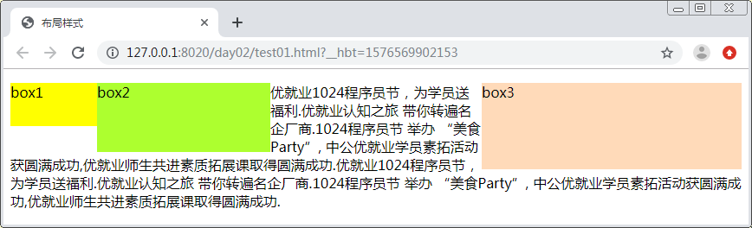
如果不希望p标签的文本内容环绕div显示，而是在所有盒子的下方正常显示，此时就会用到清除浮动属性clear，该属性常用的取值有：left（清除左浮动）、right（清除右浮动）、both（清除两侧浮动）。一般我们会使用一个独立的div标签专门用来做清除浮动的样式。

完整代码示例：
<!DOCTYPE html>
<html>
<head>
<meta charset="UTF-8">
<title>布局样式</title>
<style>
.box1{
width: 100px;
height: 50px;
background-color: yellow;
float: left;
}
.box2{
width: 200px;
height: 80px;
background-color: greenyellow;
float: left;
}
.box3{
width: 300px;
height: 100px;
background-color: peachpuff;
float: right;
clear: ;
}
.clear{
clear: both;
}
</style>
</head>
<body>
<div class="box1">
box1
</div>
<div class="box2">
box2
</div>
<div class="box3">
box3
</div>
<div class="clear"></div>
<p>
优就业1024程序员节，为学员送福利.优就业认知之旅 带你转遍名企厂商.1024程序员节 举办 “美食Party”,中公优就业学员素拓活动获圆满成功,优就业师生共进素质拓展课取得圆满成功.优就业1024程序员节，为学员送福利.优就业认知之旅 带你转遍名企厂商.1024程序员节 举办 “美食Party”,中公优就业学员素拓活动获圆满成功,优就业师生共进素质拓展课取得圆满成功.
</p>
</body>
</html>

效果演示：
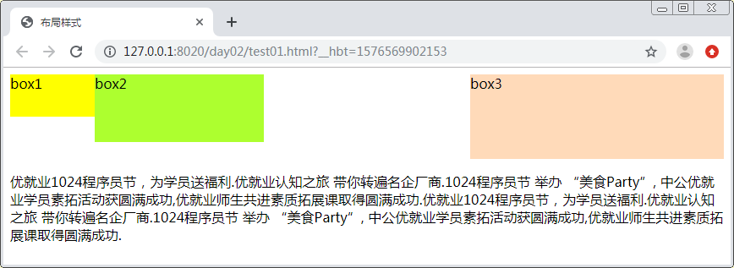
- 定位样式
HTML默认是流式布局（不会出现元素重叠），但在某些情况下需要改变元素的位置和标准布局方式。这时就可以采用定位技术。
css中关于定位的属性是position，其取值有如下几个：
static：静态的（默认值）表示默认流式布局。
relative：相对定位，无论是在标准文档流中还是浮动流中，都是相对于元素自身位置进行偏移，可以通过left、right、top、bottom设置偏移量，偏移后原来的位置依然保留，会留下空白，因此不会改变其他元素的布局。
absolute：绝对定位的元素会脱离标准文档流，使用left、right、top、bottom等属性相对于其最近的一个已定位的父级元素进行绝对定位，如果元素的父级没有设置定位属性，则依据 body 元素左上角作为参考进行绝对定位。由于绝对定位的元素不在标准流中，因此会对其他元素的布局产生影响。
fixed：固定定位与绝对定位类似，但它是相对于浏览器窗口定位，并且不会随着滚动条进行滚动。

代码示例：
<!DOCTYPE html>
<html>
<head>
<meta charset="UTF-8">
<title>定位</title>
<style type="text/css">
.one,.two,.three{
width: 100px;
height: 100px;
border: 3px solid yellow;
color: white;
font-size: 30px;
text-align: center;
line-height: 100px;
float: left;
}
.one{
background: red;
}
.two{
background: green;
position: relative;
left: 50px;
top: 50px;
}
.three{
background: blue;
}
</style>
</head>
<body>
<div class="one">one</div>
<div class="two">two</div>
<div class="three">three</div>
</body>
</html>

效果演示：
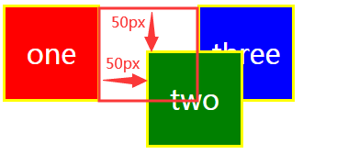

如果将position属性的值改成absolute，就是绝对定位，由于该div位于body标签中，没有最近的已定位的父容器，所以就参照body标签来进行绝对定位，效果如下图所示：
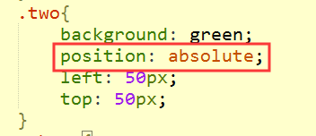
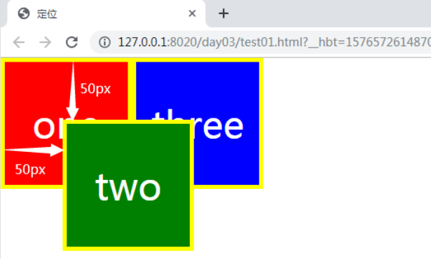
- 转换样式与列表样式
HTML有丰富的标签，这些标签被定义成不同的类型，一般被分为块标签、行标签和行块标签。

块标签：以区域块方式出现。每个块标签独自占一整行或者多行，且可设置宽高。
常见的块标签：<div> 、<h*> 、<ul>等

行标签：按行排列。
常见的行标签：<span> 、 <strong> 、<a>等

行块标签：按行排列，但又可以设置宽高的标签。
常见的行块标签：<img>、<input>、<textarea>等

在实际开发中，如果希望这些标签之间可以相互转换，需要用到display属性，其取值如下：
inline：此元素将显示为行元素（行内元素display的默认值）
block：此元素指定为块元素（块元素display的默认值）
inline-block:将对象呈现为内联元素，对象内的元素块级展示。
none：隐藏元素

列表标签默认是带有项目符号的，如果不需要显示项目符号可以将列表样式中的list-style-type属性设置为none值去除，下面结合display属性和列表样式属性实现一个横向导航的效果。

代码示例：
<!DOCTYPE html>
<html>
<head>
<meta charset="UTF-8">
<title>定位</title>
<style type="text/css">
li{
width: 70px;
height: 30px;
text-align: center;
line-height:30px;
border: 1px solid burlywood;
border-radius: 15px;
background-color: orange;
list-style-type: none;
display: inline-block;
}
li a{
text-decoration: none;
color: white;
}
</style>
</head>
<body>
<ul>
<li><a href="#">首页</a></li>
<li><a href="#">登录</a></li>
<li><a href="#">注册</a></li>
</ul>
</body>
</html>

效果演示：
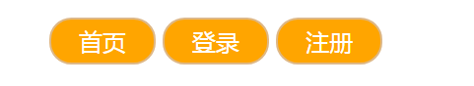
思考：如果不使用display属性中的inline-block实现菜单的横向显示，还可以通过哪个样式属性实现呢？对，还可以通过float浮动属性实现，那么二者有什么区别呢？

float与display属性的inline-block值的区别：
1、浮动float横排显示的元素之间无外边距，而inline-block会有默认的外边距。
2、浮动float让元素脱离当前文档流，呈环绕状排列，如遇上行有空白，而当前元素大小可以挤进去，这个元素会在上行补位排列，默认是顶部对齐。inline-block水平排列一行，即使元素高度不一，也会以高度最大的元素高度为行高，即使高度小的元素周围留空，也不会有第二行元素上浮补位，默认是底部对齐。
3、二者都能实现水平排列，优先使用inline-block，因为此种方式元素未脱离标准文档流,元素间的相对定位好调整。但当某些场景希望有些元素向左排列，有些元素向右排列，这时只能使用float。

第三讲JavaScript入门
课程大纲 | 课时 | 课程内容 | 重点 | 课程目标 | 实战
一、JavaScript基本介绍 | 1节课 | （一）JavaScript简介 | ☆ | 了解JavaScript语言的作用及组成,通过与CSS的对比,掌握三种引入方式 | 会使用三种页面引入JavaScript的方式实现简单的js脚本的编写。
一、JavaScript基本介绍 | 1节课 | （二）JavaScript作用 | ☆ | 了解JavaScript语言的作用及组成,通过与CSS的对比,掌握三种引入方式 | 会使用三种页面引入JavaScript的方式实现简单的js脚本的编写。
一、JavaScript基本介绍 | 1节课 | （三）JavaScript组成 | ★ | 了解JavaScript语言的作用及组成,通过与CSS的对比,掌握三种引入方式 | 会使用三种页面引入JavaScript的方式实现简单的js脚本的编写。
一、JavaScript基本介绍 | 1节课 | （四）JavaScript引入方式 | ★ | 了解JavaScript语言的作用及组成,通过与CSS的对比,掌握三种引入方式 | 会使用三种页面引入JavaScript的方式实现简单的js脚本的编写。
二、ECMAScript | 1节课 | （一）JavaScript基础语法 | ★ | 掌握JavaScript基础语法、函数、事件及绑定 | 会使用焦点事件、键盘事件、鼠标事件及内容改变事件完成课堂小案例。
二、ECMAScript | 1节课 | （二）JavaScript函数 | ★ | 掌握JavaScript基础语法、函数、事件及绑定 | 会使用焦点事件、键盘事件、鼠标事件及内容改变事件完成课堂小案例。
二、ECMAScript | 2节课 | （三）JavaScript事件及事件绑定 | ★ | 掌握JavaScript基础语法、函数、事件及绑定 | 会使用焦点事件、键盘事件、鼠标事件及内容改变事件完成课堂小案例。
三、DOM模型 | 1节课 | （一）DOM模型介绍 | ★ | 了解DOM模型的原理，会使用几种查找元素的方法获取对象并对对象进行修改操作。 | 完成表单验证、全选全不选、改变元素文本、样式属性的值。
三、DOM模型 | 1节课 | （二）查找元素 | ★ | 了解DOM模型的原理，会使用几种查找元素的方法获取对象并对对象进行修改操作。 | 完成表单验证、全选全不选、改变元素文本、样式属性的值。
三、DOM模型 | 1节课 | （二）修改元素 | ★ | 了解DOM模型的原理，会使用几种查找元素的方法获取对象并对对象进行修改操作。 | 完成表单验证、全选全不选、改变元素文本、样式属性的值。

一、JavaScript基本介绍

（一）JavaScript简介
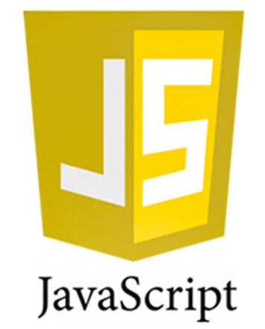
JavaScript(简称”JS”)是一种具有函数优先的轻量级，解释型或即时编译型的动态脚本语言,已经被广泛用于Web应用开发,常用来为网页添加各式各样的动态功能,为用户提供更流畅美观的浏览效果。通常JavaScript脚本是通过嵌入在HTML中来实现自身的功能的。

（二）JavaScript作用
JavaScript可以通过事件操作HTML元素、读写元素内容、验证提交数据、检验浏览器信息等，同时JavaScript可以在HTML中添加动画效果，增强用户体验。

（三）JavaScript组成
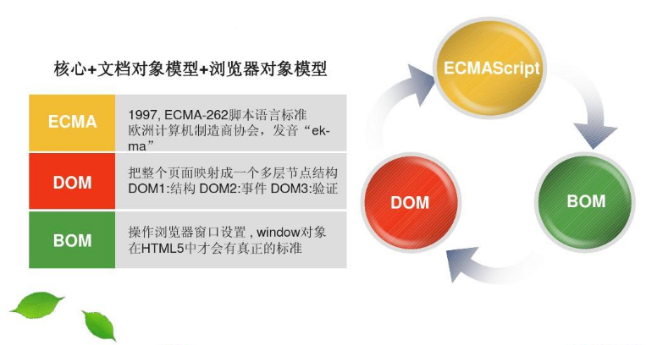
ECMAScript（ECMA标准）:核心部分,包含基本语法、语句、事件、对象等。
DOM（Document Object Model）文档对象模型：操作文档中元素和内容。
BOM（Browser Object Model）浏览器对象模型：操作浏览器对象。

JavaScript引入方式
在HTML中引入JavaScript有三种方式，与css样式的引用方式类似，分为行内式、内嵌式和外链式。下面我们分别来介绍三种引入方式的使用：

行内式
行内式是在HTML网页的某个标签中直接写javaScript脚本代码。
<input type="button" value="请点我" onclick="javascript:alert('hello js!');" />

这里的onclick表示事件，当单击按钮时触发；alert(‘hello js!’);弹出消息框。此处的javascript:是可以省略的。如下：
<input type="button" value="请点我" onclick="alert('hello js!');" />

内嵌式
内嵌式是在HTML网页中通过script标签直接嵌入JavaScript脚本代码。可以出现在页面的任何位置，且可以写多个。
<script type="text/javascript">
alert("hello js!");
</script>

外链式
外链式是单独定义脚本文件（*.js），再将这个脚本文件通过script标签的src属性引入到HTML页面中。一个页面中可以引用多个外部js文件。

<script type="text/javascript" src="js/hello.js"></script>

注意：引用外部js文件的script标签里不能再写自定义的javaScript代码。

二、ECMAScript

（一）JavaScript基础语法

1、变量
由于JS是一种弱类型语言，所以与java语言声明变量的语法格式有区别，它使用var关键来声明变量，而不指定具体的数据类型。并且使用var声明的变量可以存储任意类型的数据。
语法格式：var 变量名； 或 var 变量名 = 值；

代码示例：
<script type="text/javascript">
/*声明变量*/
var a;
var b=10;
var c=true;
var d="张三";
/*同时声明多个变量*/
var m,n;
m=3.14;
n=null;
/*控制台输出变量的值*/
console.log(m);
/*弹框*/
alert(d);
</script>

效果演示：
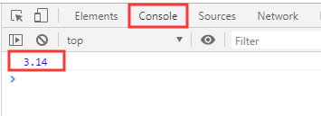
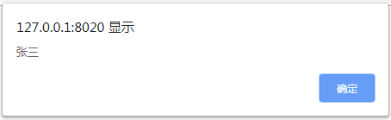

2、数据类型
JS中也存在很多的数据类型，总体上可分为基本数据类型和引用数据类型。
基本数据类型：
（1）Undefined:Undefined类型只有一个值即undefined。当声明的变量未初始化时，该变量的默认值就是undefined。
（2）Null:只有一个值即null表示空，一个占位符。值undefined实际是从值null派生来的，因此ECMAScript把他们列为等值。
例如：
alert(null == undefined); //true
虽然两个值相等但是表示的意义不同，null为空值，undefined是未定义。
（3）Boolean:表示真假，只有两个值true和false。
（4）Number:表示任意数字，在JS中所有值类型统称为数字类型。
（5）String:字符串类型用单引号或者双引号赋值。

引用类型：
引用类型通常叫做类（class），JavaScript将引用类型转化为对象进行处理。
JavaScript是基于对象而非面向对象。对象的默认值是null。

我们可以通过typeof(变量名)来查看一个变量所属的数据类型。
例如：alert(typeof(123));得到的数据类型是Number。

3、运算符
算术运算符：+ - * / % ++ -- 等。
赋值运算符：= += -= *= /= %= 等。
比较运算符：== > < >= <= != 等。
逻辑运算符：&& || !
条件（三元）运算符：?
以上所有运算符的使用与java类似。

分支结构
（1）if选择结构：(多用于区间判断)

/*单分支：if(条件){代码块;}*/
<script type="text/javascript">
var score=98;
if(score>=90){
console.log("奖励一台笔记本电脑");
}
</script>

/*双分支：if(条件){代码块1;}else{代码块2;}*/
<script type="text/javascript">
var score=70;
if(score>=90){
console.log("奖励一台笔记本电脑");
}else{
console.log("继续努力！");
}
</script>

/*多分支：if(条件1){代码块1;}else if(条件2){代码块2;}.....else{代码块n;}*/
<script type="text/javascript">
var score=78;
if(score>=90){
alert("优秀");
}else if(score>=80){
alert("良好");
}else if(score>=70){
alert("中等");
}else{
alert("扔需努力！");
}
</script>

（2）switch分支结构：(适合做等值判断)
switch(表达式){
case 常量值1：
语句1；
break;
case 常量值2：
语句2；
break;
.......
default:
语句n;
break;
}

<script type="text/javascript">
var day=3;
switch(day){
case 1:
case 2:
case 3:
case 4:
case 5:
alert("工作日");
break;
case 6:
case 7:
alert("休息日");
break;
default:
alert("输入有误！");
break;
}
</script>

5、数组
（1）有初始值的数组：
var arr=[1,2,3];
var brr=[[1,2,3],[4,5,6]];
var fruits=["apple","banana","peach"];

（2）有初始长度的数组：len代表数组长度,每个元素的默认值为undefined
var arr=new Array(len);

（3）空数组
var arr=new Array( );

6、循环结构
JS中的循环结构与java中类似,其中while循环,do-while循环以及for循环的普通用法与java完全相同,而增强型for循环略有差异,这里给大家举一个增强型for循环的案例。

代码示例：
<script type="text/javascript">
var fruit=["apple","banana","peach"];
/*普通用法*/
for(var i=0;i<fruit.length;i++){
console.log(fruit[i]);
}
console.log("****************************");
/*增强型for*/
for(var i in fruit){
console.log(fruit[i]);
}
</script>

效果演示：
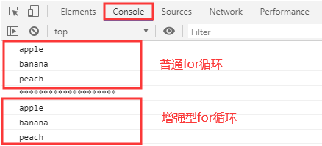

JavaScript函数
JavaScript 函数是具有特定功能的代码块，函数会在某代码调用它时被执行，与java中的方法用法类似。
语法格式：
function 函数名(参数){
函数体；
}

/*无参函数*/
function add1(){
var a=10;
var b=20;
var sum=a+b;
console.log(sum);
}

/*有参函数*/
function add2(a,b){
var sum=a+b;
console.log(sum);
}

/*有返回值函数*/
function add3(a,b){
var sum=a+b;
return sum;
}

/*函数的调用 */
add1();
add2(5,6);
var result=add3(10,10);

函数还可以通过事件来调用，接下来的事件讲解中会详细介绍。

JavaScript事件及事件绑定

1、什么是事件
HTML 4.0 的新特性之一是有能力使 HTML 事件触发浏览器中的动作（action），比如当用户点击某个 HTML 元素时启动一段 JavaScript。事件就是在网页中可以通过一系列的触发来执行指定的脚本代码。

2、事件汇总
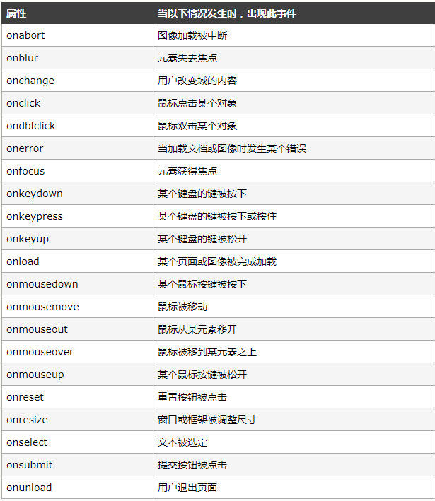

事件绑定
常用的事件绑定方式有两种：一种是在标签中直接绑定；另一种是先获取页面中的元素对象，通过脚本进行绑定。
（1）标签中直接绑定

<!DOCTYPE html>
<html>
<head>
<meta charset="utf-8" />
<title></title>
<script type="text/javascript">
function show(){
alert("标签中直接绑定");
}
</script>
<body>
<input id="btn" type="button" value="请点我" onclick="show()" />
</body>
</html>

（2）获取对象通过脚本进行绑定

<!DOCTYPE html>
<html>
<head>
<meta charset="utf-8" />
<title></title>
<body>
<input id="btn" type="button" value="请点我"/>
</body>
<script type="text/javascript">
/*document.getElementById("btn")通过标签id号获取元素对象*/
var btn=document.getElementById("btn");
btn.onclick=function(){
alert("获取对象通过脚本绑定");
}
</script>
</html>

4、常用事件
（1）焦点事件
onblur：失去焦点事件
onfocus：获得焦点事件

代码示例：
<!DOCTYPE html>
<html>
<head>
<meta charset="UTF-8">
<title>焦点事件</title>
</head>
<body>
<input type="text" onfocus="getFocus()" onblur="loseFocus()" />
</body>
<script type="text/javascript">
function loseFocus(){
console.log("***失去焦点***")
}
function getFocus(){
console.log("***获取焦点***")
}
</script>
</html>

效果演示：
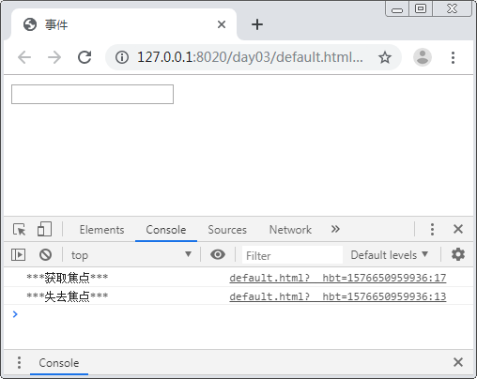
注意：焦点事件仅适用于有焦点的标签，只有可输入框才有。

（2）键盘事件
onkeydown：键盘按下时
onkeyup:键盘释放时

代码示例：
<!DOCTYPE html>
<html>
<head>
<meta charset="UTF-8">
<title>键盘事件</title>
</head>
<body>
<input type="text" id="txt" />
</body>
<script type="text/javascript">
var txt=document.getElementById("txt");
txt.onkeyup=function(){
console.log("***键盘已释放***")
}
txt.onkeydown=function(){
console.log("***键盘已按下***")
}
</script>
</html>

效果演示：
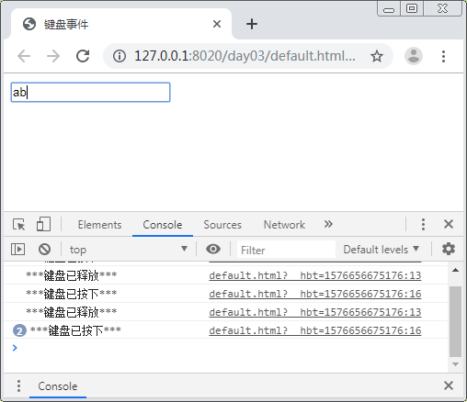

（3）鼠标事件
onmouseover:鼠标悬浮事件
onmouseout:鼠标离开事件

代码示例：
<!DOCTYPE html>
<html>
<head>
<meta charset="UTF-8">
<title>鼠标事件</title>
</head>
<body>
<img src="img/timg.jpg" onmouseover="imgOver()" onmouseout="imgOut()"/>
</body>
<script type="text/javascript">
function imgOver(){
console.log("***鼠标悬浮***");
}
function imgOut(){
console.log("***鼠标离开***");
}
</script>
</html>

效果演示：
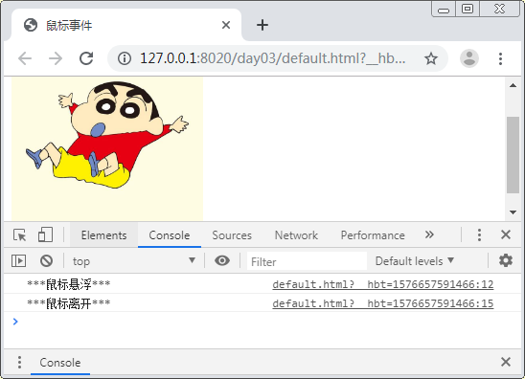

（4）内容改变事件
onchange:内容改变事件，一般针对于下拉列表框。

代码示例：
<!DOCTYPE html>
<html>
<head>
<meta charset="UTF-8">
<title>内容改变事件</title>
</head>
<body>
<select name="city" onchange="cityChange()">
<option value="bj">北京</option>
<option value="sh">上海</option>
<option value="tj">天津</option>
</select>
</body>
<script type="text/javascript">
function cityChange(){
console.log("***内容已改变***");
}
</script>
</html>

效果演示：
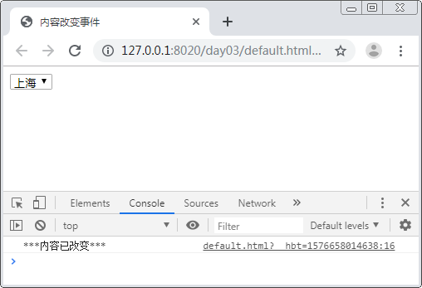

DOM模型

（一）DOM模型介绍
文档对象模型（Document Object Model，简称DOM），是W3C组织推荐的处理可扩展标记语言的标准编程接口。通过 HTML DOM，JavaScript 能够访问和改变 HTML 文档的所有元素。
当网页被加载时，浏览器会创建页面的文档对象模型（Document Object Model）。
HTML DOM 模型被结构化为对象树：
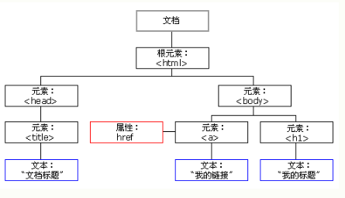
DOM标准规定HTML文档中的每个成员都是一个节点（node）:
文档节点（document对象）：代表整个文档
元素节点（element对象）:代表一个元素（标签）
文本节点（text对象）：代表元素（标签）中的文本
属性节点（attribute对象）：代表一个属性，元素（标签）才有属性
注释节点（Comment对象）：即页面中的注释
JavaScript可以通过DOM创建动态的HTML，包括动态改变页面中的所有HTML元素、HTML属性、CSS样式等。

（二）查找元素
查找页面元素的方法：
- document.getElementById(id)：通过id号来查找元素。
- document.getElementsByTagName(name)：通过标签名来查找元素。
- document.getElementsByClassName(name)：通过类名来查找元素。
- document.getElementsByName(name)：通过name属性名来查找元素。
以上四种方法中，由于页面中元素的id号是唯一的，所以通过id获取的元素个数也是唯一的；而其他三种方式获取的元素个数不唯一，所以使用时需要像数组一样去获取指定的元素。

代码示例1：使用document.getElementById(id)方法完成表单验证。
<!DOCTYPE html>
<html>
<head>
<meta charset="UTF-8">
<title>表单验证</title>
</head>
<body>
<form action="index.html" method="post" onsubmit="return validate()">
<p>账号:<input type="text" id="uname" value=""/></p>
<p>密码:<input type="password" id="pwd" value=""/></p>
<p><input type="submit" id="sub" value="登录"/></p>
</form>
</body>
<script type="text/javascript">
function validate(){
var uname=document.getElementById("uname").value;
var pwd=document.getElementById("pwd").value;
if(uname==null||uname==""){
alert("账号不能为空!");
return false;
}
if(pwd==null||pwd==""){
alert("密码不能为空!");
return false;
}
return true;
}
</script>
</html>

效果演示1：
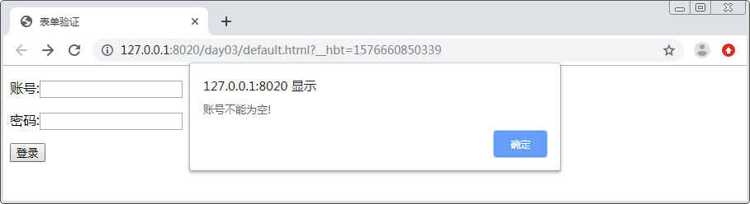
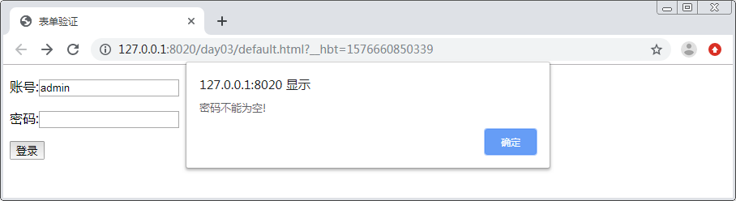
案例说明：
- var uname=document.getElementById("uname").value;此行代码表示获取文本框中的value值。
- return false; 脚本中return返回的值为false表示终止代码执行，相当于java循环中的break关键字。

代码示例2：使用document.getElementsByName(name)方法完成全选全不选效果。
<!DOCTYPE html>
<html>
<head>
<meta charset="UTF-8">
<title>全选全不选</title>
</head>
<body>
<p><input type="checkbox" id="chkall" onclick="checkall()"/>全选</p>
<p><input type="checkbox" name="hobby" value="唱歌"/>唱歌</p>
<p><input type="checkbox" name="hobby" value="跳舞"/>跳舞</p>
<p><input type="checkbox" name="hobby" value="游泳"/>游泳</p>
<p><input type="checkbox" name="hobby" value="阅读"/>阅读</p>
</body>
<script type="text/javascript">
function checkall(){
var chkall=document.getElementById("chkall");
var hobbys=document.getElementsByName("hobby");
for(var i=0;i<hobbys.length;i++){
hobbys[i].checked=chkall.checked;
}
}
</script>
</html>

效果演示2：
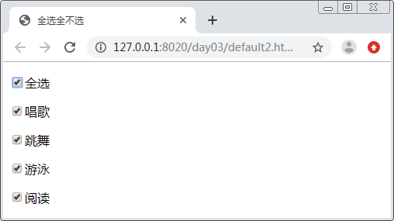

（三）修改元素

1、改变元素文本内容
代码示例：
<!DOCTYPE html>
<html>
<head>
<meta charset="UTF-8">
<title>改变元素的值</title>
</head>
<body>
<div id="content">
百度
</div>
<input type="button" id="btn"
value="改变div标签的值" onclick="changeContent()" />
</body>
<script type="text/javascript">
function changeContent(){
/*获取div对象*/
var div=document.getElementById("content");
/*打印div对象文本的值*/
console.log(div.innerText);
/*修改div对象文本的值*/
div.innerText="中公教育";
}
</script>
</html>

效果演示：
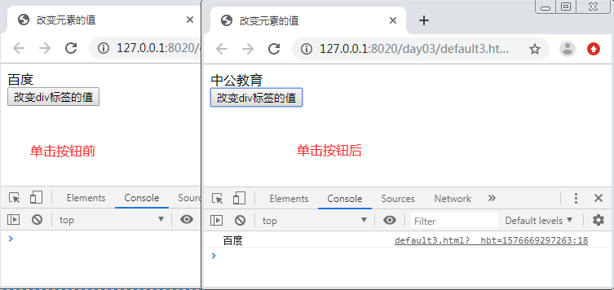
说明：标签中间的文本内容使用innerText属性获取。

2、改变元素样式属性
代码示例：
<!DOCTYPE html>
<html>
<head>
<meta charset="UTF-8">
<title>改变样式</title>
<style type="text/css">
#content{
width: 200px;
height: 200px;
background-color: red;
}
</style>
</head>
<body>
<div id="content"></div>
<input type="button" id="btn"
value="改变div背景颜色" onclick="changeColor()" />
</body>
<script type="text/javascript">
function changeColor(){
/*获取div对象*/
var div=document.getElementById("content");
/*修改div背景色*/
div.style.backgroundColor="blue";
}
</script>
</html>

运行效果：
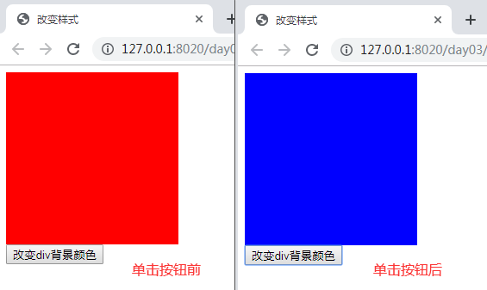

3、优化表单验证
代码示例：
<!DOCTYPE html>
<html>
<head>
<meta charset="UTF-8">
<title>表单验证</title>
<style type="text/css">
span{
color: red;
font-size: 12px;
}
</style>
</head>
<body>
<form action="index.html" method="post" onsubmit="return validate()">
<p>
账号:<input type="text" id="uname" value=""/>
<span id="uname_msg"></span>
</p>
<p>
密码:<input type="password" id="pwd" value=""/>
<span id="pwd_msg"></span>
</p>
<p><input type="submit" id="sub" value="登录"/></p>
</form>
</body>
<script type="text/javascript">
function validate(){
document.getElementById("uname_msg").innerText="";
document.getElementById("pwd_msg").innerText="";
var uname=document.getElementById("uname").value;
var pwd=document.getElementById("pwd").value;
if(uname==null||uname==""){
document.getElementById("uname_msg").innerHTML="账户不能为空";
return false;
}
if(pwd==null||pwd==""){
document.getElementById("pwd_msg").innerHTML="密码不能为空";
return false;
}
return true;
}
</script>
</html>

运行效果：
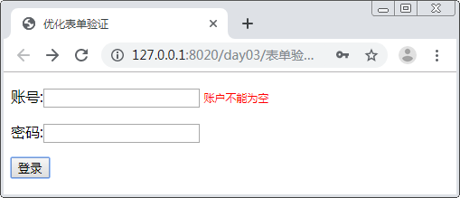
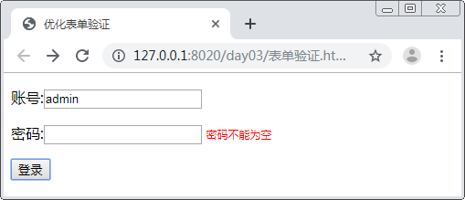
该案例中用到了innerText与innerHTML两个属性，在开发过程中，偶尔需要获取或设置div、p等元素的内容，大家知道这些元素是没有value值的，所以无法通过value属性取值，JavaScript可以通过innerText或innerHTML属性取值或者赋值。
例如：
取值：document.getElementById("divId").innerText/innerHTML;
设置值：document.getElementById("divId").innerText/innerHTML=”...”;
那么二者有什么区别呢？
innerText：以文本格式取值赋值（无样式）
innerHTML：以HTML格式取值赋值（有样式）

代码示例：
<!DOCTYPE html>
<html>
<head>
<meta charset="UTF-8">
<title>InnerHTML</title>
<script type="text/javascript">
window.onload=function(){
/** 给div设置内容 **/
document.getElementById("set_div1").innerHTML="<font style='color: red;'>文本内容</font>";
document.getElementById("set_div2").innerText="<font style='color: red;'>文本内容</font>";
}
</script>
</head>
<body>
<div id="set_div1"></div>
<div id="set_div2"></div>
</body>
</html>

演示效果：
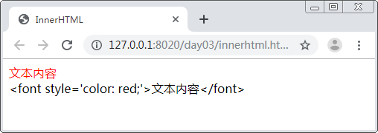

第四讲JavaScript进阶和jQuery入门
课程大纲 | 课时 | 课程内容 | 重点 | 课程目标 | 实战
一、BOM模型 | 1节课 | （一）window定时器 | ★ | 掌握BOM模型的基本组成，重点掌握定时器的用法 | 会使用定时器完成轮播图、显示当前时间、延迟显示图片及桌面弹球案例
一、BOM模型 | 1节课 | （二）window弹出框 | ☆ | 掌握BOM模型的基本组成，重点掌握定时器的用法 | 会使用定时器完成轮播图、显示当前时间、延迟显示图片及桌面弹球案例
一、BOM模型 | 1节课 | （三）window其他对象 | ☆ | 掌握BOM模型的基本组成，重点掌握定时器的用法 | 会使用定时器完成轮播图、显示当前时间、延迟显示图片及桌面弹球案例
一、BOM模型 | 1节课 | （四）拓展案例-桌面弹球 | ★ | 掌握BOM模型的基本组成，重点掌握定时器的用法 | 会使用定时器完成轮播图、显示当前时间、延迟显示图片及桌面弹球案例
二、jQuery基本介绍 | 1节课 | （一）jQuery简介 | ☆ | 了解jQuery的使用步骤及与DOM对象间的转换 | 会使用jQuery加载就绪函数实现、jQuery简单小案例
二、jQuery基本介绍 | 1节课 | （二）jQuery使用步骤 | ★ | 了解jQuery的使用步骤及与DOM对象间的转换 | 会使用jQuery加载就绪函数实现、jQuery简单小案例
二、jQuery基本介绍 | 1节课 | （三）DOM对象和jQuery对象转换 | ☆ | 了解jQuery的使用步骤及与DOM对象间的转换 | 会使用jQuery加载就绪函数实现、jQuery简单小案例
三、jQuery选择器 | 1节课 | （一）基本选择器 | ★ | 掌握各种选择器的使用方法 | 会使用各种不同的选择器完成课堂案例
三、jQuery选择器 | 1节课 | （二）层级选择器 | ★ | 掌握各种选择器的使用方法 | 会使用各种不同的选择器完成课堂案例
三、jQuery选择器 | 1节课 | （三）过滤选择器 | ★ | 掌握各种选择器的使用方法 | 会使用各种不同的选择器完成课堂案例
三、jQuery选择器 | 1节课 | （四）属性选择器 | ★ | 掌握各种选择器的使用方法 | 会使用各种不同的选择器完成课堂案例
三、jQuery选择器 | 1节课 | （五）表单选择器 | ★ | 掌握各种选择器的使用方法 | 会使用各种不同的选择器完成课堂案例
三、jQuery选择器 | 1节课 | （六）this选择器 | ☆ | 掌握各种选择器的使用方法 | 会使用各种不同的选择器完成课堂案例

一、BOM模型
BOM（Browser Object Model），即浏览器对象模型。浏览器页面初始化时，会在内存创建一个全局对象，用来描述当前窗口的属性和状态，这个全局对象被称为浏览器对象模型。
BOM有一个核心对象window，window对象包含了6大核心模块，分别是：
document对象，即文档对象
frames，即HTML自框架
history，即页面的历史记录
location，即当前页面的地址
navigator，包含浏览器相关信息
screen，用户显示屏幕相关属性
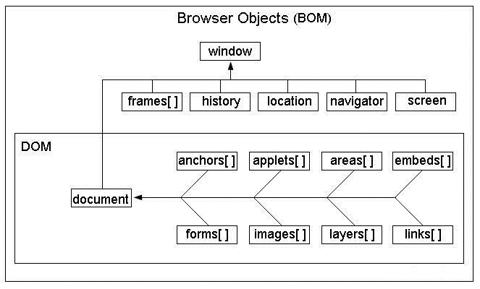
所有浏览器都支持 window 对象。它表示浏览器窗口，调用函数时window可以省略。
所有 JavaScript 全局对象、函数以及变量均自动成为 window 对象的成员。
全局变量是 window 对象的属性。
全局函数是 window 对象的方法。
甚至 HTML DOM 的 document 也是 window 对象的属性之一：
window.document.getElementById("header");
其中window可以省略。

（一）window定时器
JS中的定时器函数有两种：
- 周期定时器：按照指定的周期来调用函数或代码串，执行多次。
var timeid=Window.setInterval(code,millisec);
window.clearInterval(timeid);清除定时器，使定时器停止执行函数或代码串。
参数说明：
code:要调用的函数或要执行的代码串。
millisec:周期性执行或调用 code 之间的时间间隔，以毫秒为单位。

- 超时定时器：在指定的毫秒数后调用函数或代码串，只执行一次。
var timeid=Window.setTimeout(code,millisec);
window.clearTimeout(timeid);清除定时器,可以阻止定时器的执行。
参数说明：
code:要调用的函数或要执行的代码串。
millisec:在执行代码前需等待的毫秒数。

1、案例-轮播图
代码示例：
<!DOCTYPE html>
<html>
<head>
<meta charset="UTF-8">
<title>轮播图</title>
</head>
<body>
<img src="img/focus1.jpg" id="imgs"/>
</body>
<script type="text/javascript">
var i=1;
function changeimg(){
//获取img标签
var img=document.getElementsByTagName("img")[0];
//改变img标签中src属性的值
img.src="img/focus"+i+".jpg";
if(i<5){
i++;
}else{
i=1;
}
}
window.setInterval(changeimg,1000);
</script>
</html>

效果演示：每隔1000毫秒自动轮换下一张图片
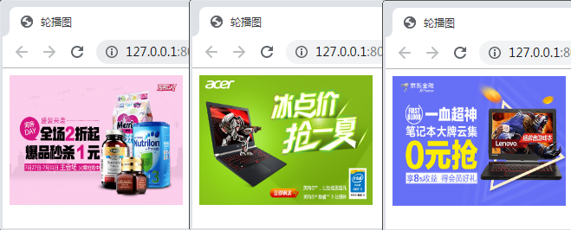

案例-定时显示图片
代码示例：
<!DOCTYPE html>
<html>
<head>
<meta charset="UTF-8">
<title>定时显示图片</title>
<style type="text/css">
img{
display: none;
}
</style>
</head>
<body>
<img src="img/timg.jpg" width="200px" height="200px" id="face"/>
</body>
<script type="text/javascript">
function showimg(){
var img=document.getElementById("face");
img.style.display="inline-block";
}
window.setTimeout(showimg,3000);
</script>
</html>

效果演示：图片默认隐藏，页面加载后延迟3000毫秒显示图片。
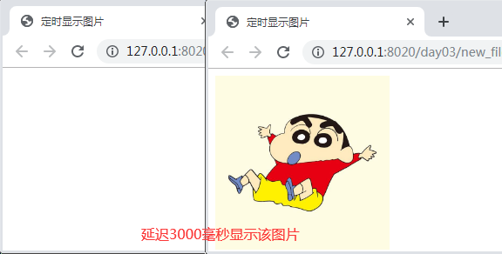

案例-显示系统当前时间
代码示例：
<!DOCTYPE html>
<html>
<head>
<meta charset="UTF-8">
<title>显示系统时间</title>
</head>
<body>
<div id="time"></div><br />
<input type="button" id="btn" value="停止刷新" onclick="stopTime()" />
</body>
<script type="text/javascript">
window.onload=showTime();
var timeid=window.setInterval(showTime,1000);
/*显示系统当前时间*/
function showTime(){
var today=new Date();
var hh=today.getHours();
hh=hh<=9?("0"+hh):hh;
var mm=today.getMinutes();
mm=mm<=9?("0"+mm):mm;
var ss=today.getSeconds();
ss=ss<=9?("0"+ss):ss;
var div=document.getElementById("time");
div.innerText="当前时间："+hh+":"+mm+":"+ss;
}
/*停止刷新*/
function stopTime(){
window.clearInterval(timeid);
}
</script>
</html>

效果演示：
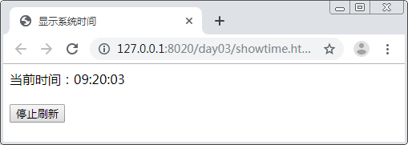
案例说明：
(1)window.onload=showTime();onload是页面加载事件，当页面加载时直接调用showTime()函数显示系统当前时间。
(2)var timeid=window.setInterval(showTime,1000);每隔1秒钟刷新一次页面中的系统当前时间。
(3)window.clearInterval(timeid);单击页面中的停止刷新按钮时，调用stopTime()函数清除定时器以达到停止刷新的效果。

（二）window弹出框
window对象有三种类型的弹出框：警告框、确认框和提示框。
- 警告框：window.alert("sometext");
- 确认框：window.confirm("sometext");
- 提示框：window.prompt("sometext","defaultText");
通常在书写时可以省略前面的window前缀。

代码示例：
<!DOCTYPE html>
<html>
<head>
<meta charset="UTF-8">
<title>window弹框</title>
</head>
<body>
<input type="button" onclick="fun1()" value="alert()" />
<input type="button" onclick="fun2()" value="confirm()" />
<input type="button" onclick="fun3()" value="prompt()" />
</body>
<script type="text/javascript">
/*警告框*/
function fun1() {
window.alert("我是一个警告框");
}
/*确认框*/
function fun2() {
var flag = window.confirm("确定要删除吗？");
if(flag) {
alert("您按了确认按钮");
} else {
alert("您按了取消按钮");
}
}
/*提示框*/
function fun3() {
var uname = window.prompt("请输入您的姓名：", "");
if(uname!=null){
alert(uname+"您好！");
}
}
</script>
</html>

效果演示：
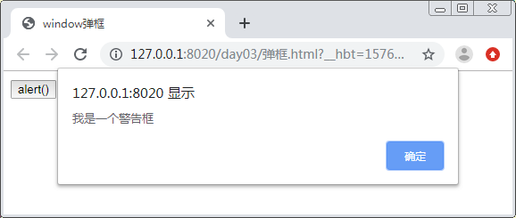
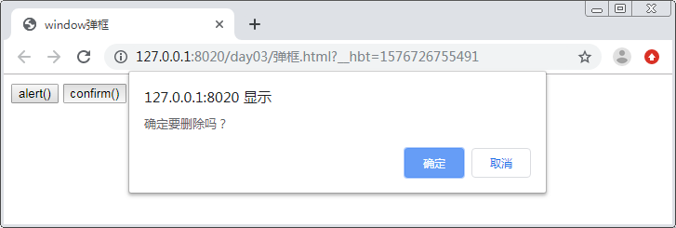
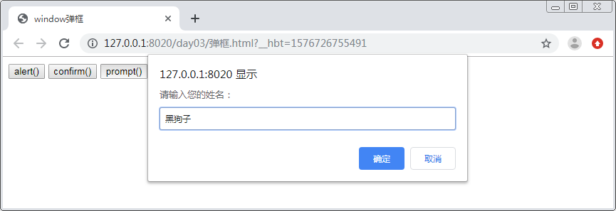

（三）window其他对象

1、Window Location
window.location 对象可用于获取当前页面地址（URL）并把浏览器重定向到新页面
window.location 对象在编写时可不使用 window 这个前缀。
例子：
location.href 返回当前页面的 href (URL)
location.hostname 返回 web 主机的域名
location.pathname 返回当前页面的路径或文件名
location.protocol 返回使用的 web 协议（http: 或 https:）
location.port 返回 web 主机的端口

代码示例：
<script type="text/javascript">
console.log("协议名："+location.protocol);
console.log("端口号："+location.port);
console.log("主机地址："+location.hostname);
console.log("当前页面路径及文件名："+location.pathname);
console.log("当前页面的访问路径："+location.href);
</script>

效果演示：
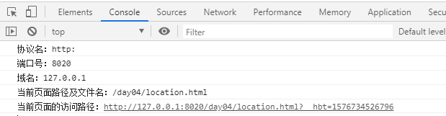

2、Window History
window.history 对象包含浏览器历史访问记录。
方法：
history.back() - 等同于在浏览器点击后退按钮
history.forward() - 等同于在浏览器中点击前进按钮

3、Window Screen
screen.availWidth - 可用的屏幕宽度
screen.availHeight - 可用的屏幕高度
screen.width - 屏幕总宽度 = availWidth + 右方任务栏（如果存在）
screen.height - 屏幕总高度 = availHeight + 下方任务栏

Window Document
document.body.offsetWidth-网页可见区域的宽度（包括连线的宽）
document.body.offsetHeight-网页可见区域的高度（包括连线的高）

拓展案例-桌面弹球
代码示例：
<!DOCTYPE html>
<html>
<head>
<meta charset="UTF-8">
<title>桌面弹球</title>
<style type="text/css">
*{
margin: 0;
padding: 0;
}
#ball{
width: 70px;
height: 70px;
background-color:dodgerblue;
border-radius: 50%;
}
</style>
</head>
<body>
<div id="ball"></div>
</body>
<script type="text/javascript">
window.onload=function(){
//获取网页可见区域的宽度
var width=document.body.offsetWidth;
//获取小球对象
var ball=document.getElementById("ball");
//设置初始化值
var run_width=0;
//直接调用向右移动的方法
ball_right();
/*小球向左移动*/
function ball_left(){
ball.style.marginLeft=run_width+"px";
run_width--;
if(run_width<=0){
window.setTimeout(ball_right,5);
}else{
window.setTimeout(ball_left,5);
}
}
/*小球向右移动*/
function ball_right(){
ball.style.marginLeft=run_width+"px";
run_width++;
if(run_width>=width-70){
window.setTimeout(ball_left,5);
}else{
window.setTimeout(ball_right,5);
}
}
}
</script>
</html>

效果演示：
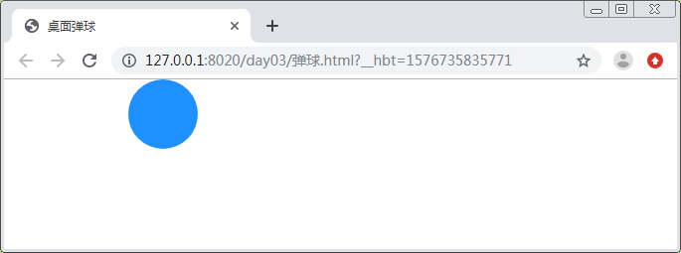
案例说明：
- document.body.offsetWidth;用到了获取网页可视区域的宽度。
- window.setTimeout(ball_right,5);定时器函数的使用。
- ball.style.marginLeft=run_width+"px";对象样式属性的修改。切记不要丢失单位px。

二、jQuery基本介绍

（一）jQuery简介

jQuery是一个快速、简洁的JavaScript框架。jQuery设计的宗旨是“write Less，Do More”，即倡导写更少的代码，做更多的事情。它封装JavaScript常用的功能代码，提供一种简便的JavaScript设计模式，优化HTML文档操作、事件处理、动画设计和Ajax交互。

（二）jQuery使用步骤

1、jQuery下载
下载地址：https://jquery.com/
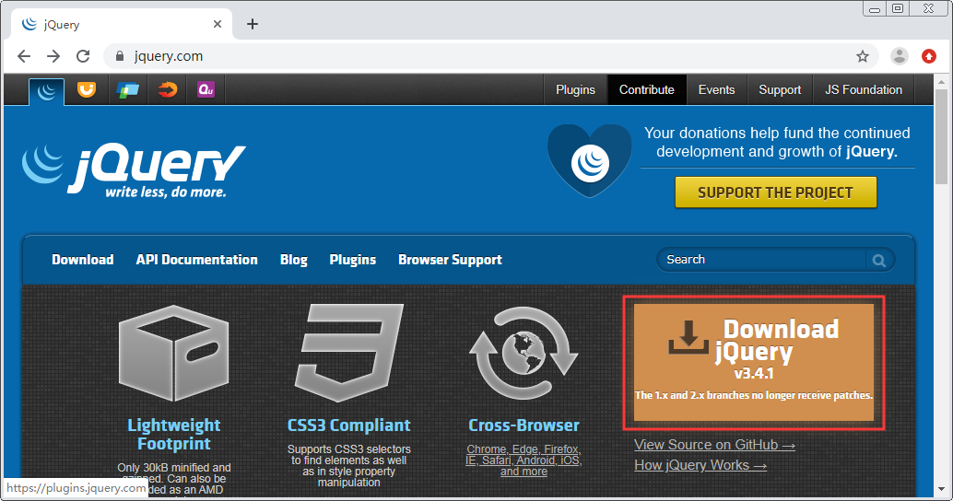

点击下载后进入下载页面
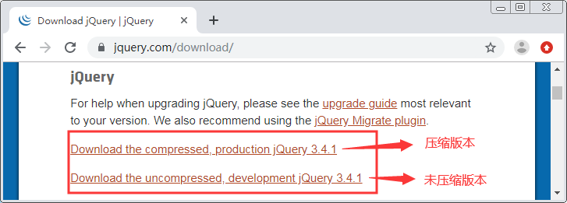

解压后的jQuery文件：
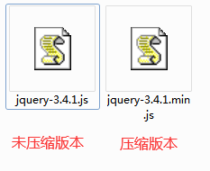
压缩版本的好处：
（1）由于压缩版本做了简单的加密，可以保护JS不会被泄露
（2）压缩版本文件体积小，网页加载速度快

2、jQuery引入
在学习JavaScript时，我们学习过在HTML中导入*.js文件，将下载好的jQuery文件直接复制到项目的js文件夹下，通过引用外部js文件的方式导入即可，以上两种版本任选其一。
<script type="text/javascript" src="js/jquery-3.4.1.js"></script>

3、jQuery基本语法
在jQuery中，标识符$与jQuery是等价的，即jQuery == $，为了书写简单方便，我们通常使用$替代jQuery。但jQuery是严格区分大小写的。
例如：我们可以通过jQuery(选择器) 或 $(选择器)来查找元素。

4、jQuery页面加载
jQuery提供了ready()函数，用于页面加载成功后执行。与window.onload函数作用一致。写法有以下三种：

代码示例：
<!DOCTYPE html>
<html>
<head>
<meta charset="UTF-8">
<title>jQuery加载就绪函数</title>
<script type="text/javascript" src="js/jquery-3.4.1.js"></script>
<script type="text/javascript">
/*第一种写法*/
jQuery(document).ready(function(){
alert(1);
})
/*第二种写法*/
$(document).ready(function(){
alert(2);
})
/*第三种简化写法*/
$(function(){
alert(3);
})
</script>
</head>
<body>
</body>
</html>

JQuery的ready()与window.onload的区别：
（1）执行时间不同
window.onload必须等到页面内包括图片的所有元素加载完毕后才能执行。
$(document).ready()是DOM结构绘制完毕后就执行，不必等到加载完毕。
由此可见，$(document).ready()的执行时机要早于window.onload。

（2）编写个数不同
window.onload不能同时编写多个，如果有多个window.onload，只会执行一个。
$(document).ready()可以同时编写多个，并且都可以得到执行。

（3）简化写法
window.onload没有简化写法。
$(document).ready(function(){})可以简写成$(function(){});

（三）DOM对象和jQuery对象转换
DOM对象：就是通过原生JavaScript方法获取到的对象就是DOM对象。
jQuery对象：就是通过jQuery包装DOM对象后产生的对象。

jQuery对象和DOM对象可以进行相互转换，但是切记两个对象的属性和函数不能彼此混搭使用。

DOM对象转jQuery对象，语法：jQuery(DOM对象); 或 $(DOM对象);
jQuery对象转DOM对象，语法：jQuery对象[index]; 或 jQuery对象.get(index);

代码示例1：
<!DOCTYPE html>
<html>
<head>
<meta charset="UTF-8">
<title>DOM与jQuery之间的转换</title>
<script type="text/javascript" src="js/jquery-3.4.1.js"></script>
<script type="text/javascript">
$(function() {
//js获取DOM对象
var dom_obj = document.getElementById("obj");
console.log("DOM对象：" + dom_obj);

//DOM转jQuery
var $obj1 = $(dom_obj);
console.log("$obj1：" + $obj1);

//jQuery获取jQuery对象
var $jq_obj = $("#obj");
console.log("jQuery对象：" + $jq_obj);

//jQuery转DOM
var dom1 = $jq_obj[0];
var dom2 = $jq_obj.get(0);
console.log("dom1：" + dom1);
console.log("dom2：" + dom2);
})
</script>
</head>
<body>
<input type="text" id="obj" value="我是测试的文本框" />
</body>
</html>

效果演示1：
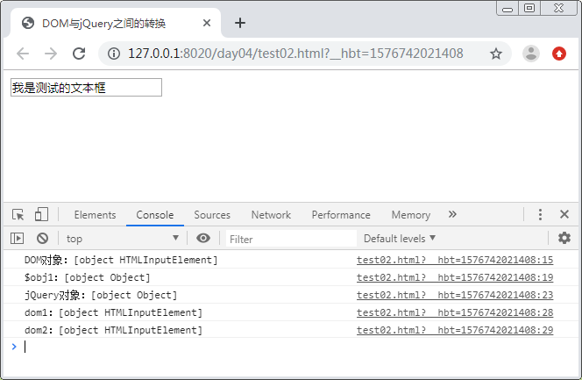

代码示例2：
<!DOCTYPE html>
<html>
<head>
<meta charset="UTF-8">
<title>jQuery对象的应用</title>
<script type="text/javascript" src="js/jquery-3.4.1.js"></script>
<script type="text/javascript">
$(function() {
var $header = $("#header");
console.log("jQuery-$header:" + $header.text());
$header.text("优就业");

var $username=$("#username");
console.log("jQuery-$username:" + $username.val());
$username.val("小六子");
})
</script>
</head>
<body>
<h2 id="header">中公教育</h2>
<input type="text" id="username" value="黑狗子" />
</body>
</html>

效果演示2：
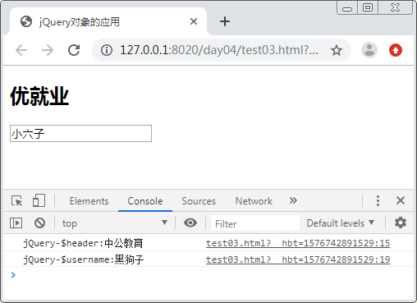
案例说明：
- text()和text(content);分别用来获取或设置类似于div、h*标签等中间的文本内容。
- val()和val(value);分别用来获取或设置具有value属性的标签的value值。

jQuery选择器
jQuery选择器是jQuery强大的体现，它提供了一组方法，让我们更加方便的获取到页面中的元素。jQuery选择器继承了CSS与Path语言的部分语法，允许通过标签名、属性名或内容对DOM元素进行快速、准确的定位，从而完成元素属性和行为的处理。
jQuery选择器的分类：
- 基本选择器
- 层级选择器
- 过滤选择器
- 属性选择器
- 表单选择器

（一）基本选择器
基本选择器是我们使用频率最高的选择器。
主要有：ID选择器、类选择器、标签选择器、全局选择器。

代码示例：
<!DOCTYPE html>
<html>
<head>
<meta charset="UTF-8">
<title>选择器</title>
<script type="text/javascript" src="js/jquery-3.4.1.js"></script>
<script type="text/javascript">
$(function(){
var el1=$("p");
console.log("标签选择器："+el1.length);
var el2=$("#title");
console.log("ID选择器："+el2.length);
var el3=$(".first");
console.log("类选择器："+el3.length);
var all=$("*");
console.log("全局选择器："+all.length);
})
</script>
</head>
<body>
<p id="title" class="first">我是p标签1</p>
<p class="first">我是p标签2</p>
<p>我是p标签3</p>
</body>
</html>

效果演示：
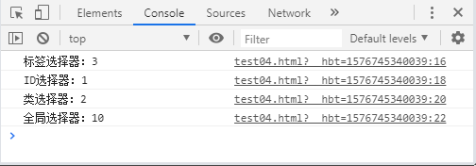

（二）层级选择器
层级选择器指按节点树的层级关系获取元素。通俗一点讲就是子孙元素/父子元素/兄弟元素的关系。
主要有：后代选择器、子选择器、同辈相邻选择器、同辈选择器。
1、后代选择器：parent child, 使用空格隔开。获得父元素内部的所有儿子、孙子...元素。（祖孙关系）
2、子选择器：parent > child ,使用>符号隔开。 获得父元素下面的子元素。（父子关系）
3、同辈相邻元素选择器：prev + next , 使用+隔开。获得prev元素同级下一个next元素。（兄弟关系）
4、同辈元素选择器：prev ~ siblings , 使用~隔开。获得prev元素同级后面的所有siblings元素。（兄弟关系）

代码示例：
<!DOCTYPE html>
<html>
<head>
<meta charset="UTF-8">
<title>层级选择器</title>
<script type="text/javascript" src="js/jquery-3.4.1.js"></script>
<script type="text/javascript">
$(function(){
/*后代选择器*/
var el1=$("#main span");
console.log(el1);
/*子选择器*/
var el2=$("#main>span");
console.log(el2);
/*同辈相邻元素选择器*/
var el3=$("#main+*");
console.log(el3);
/*同辈元素选择器*/
var el4=$("#main~*");
console.log(el4);
})
</script>
</head>
<body>
<div id="main">
<p>我是div里的p标签</p>
<span>我是div里的span标签</span>
<p>
<span>我是p标签里的span标签</span>
</p>
</div>
<p>我是body里的p标签</p>
<span>我是body里的span标签</span>
</body>
</html>

效果演示：
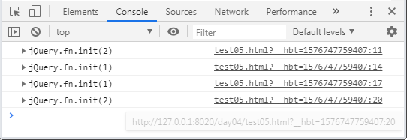

（三）过滤选择器
过滤选择器是从获取的对象列表中再次筛选想要的元素。常用的过滤选择器有：
:first 第一个
:last 最后一个
:eq(index) 指定索引的
:gt(index) 大于索引的
:lt(index) 小于索引的
:odd 奇数
:even 偶数
:not() 除了**以外

代码示例：
<!DOCTYPE html>
<html>
<head>
<meta charset="UTF-8">
<title>过滤选择器</title>
<script type="text/javascript" src="js/jquery-3.4.1.js"></script>
<script type="text/javascript">
$(function(){
var l1=$("li:first");
console.log(l1.text());
var l2=$("li:last");
console.log(l2.text());
var l3=$("li:eq(2)")
console.log(l3.text());
var l4=$("li:lt(3)");
console.log("小于下标3的："+l4.length);
var l5=$("li:gt(3)");
console.log("大于下标3的："+l5.length);
var l6=$("li:odd");
console.log("奇数元素："+l6.length);
var l7=$("li:even");
console.log("偶数元素："+l7.length);
var l8=$("li:not(.ok)");
console.log("除了类样式为ok的："+l8.length);
})
</script>
</head>
<body>
<ul>
<li>列表1</li>
<li>列表2</li>
<li class="ok">列表3</li>
<li>列表4</li>
<li>列表5</li>
</ul>
</body>
</html>

效果演示：
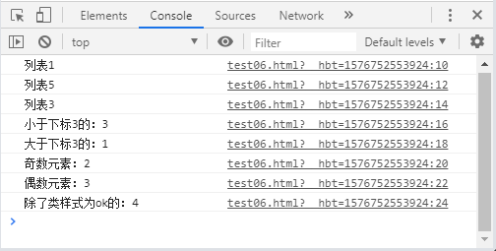

（四）属性选择器
根据属性或属性的值进行筛选。
[attribute] $("[href]") 所有带有 href 属性的元素
[attribute=value] $("[href='#']") 所有 href 属性的值等于 "#" 的元素
[attribute!=value] $("[href!='#']") 所有 href 属性的值不等于 "#" 的元素
[attribute$=value] $("[href$='.jpg']") 所有 href 属性的值以 ".jpg" 结尾的元素
[attribute^=value] $("[href^='abc']") 所有 href 属性的值以 "abc"开头的元素

代码示例：
<!DOCTYPE html>
<html>
<head>
<meta charset="UTF-8">
<title>属性选择器</title>
<script type="text/javascript" src="js/jquery-3.3.1.min.js"></script>
</head>
<body>
<a href="index.html">链接1</a>
<a href="login.html">链接2</a>
<a href="regist.html">链接3</a>
<a href="#">链接4</a>
<a href="#">链接5</a>
<script type="text/javascript">
$(function(){
var h1=$("[href]");
console.log("包含href属性的："+h1.length);
var h2=$("[href='#']");
console.log("href属性值等于#的："+h2.length);
var h3=$("a[href!='#']");
console.log("href属性值不等于#的："+h3.length);
var h4=$("[href^='l']");
console.log("href属性值以l开头的："+h4.length);
var h5=$("[href$='.html']");
console.log("href属性值以.html结尾的："+h5.length);
})
</script>
</body>
</html>

效果演示：
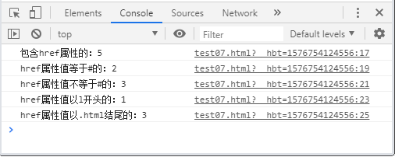

（五）表单选择器
表单选择器分为基本表单选择器和表单过滤器。
基本表单选择器：
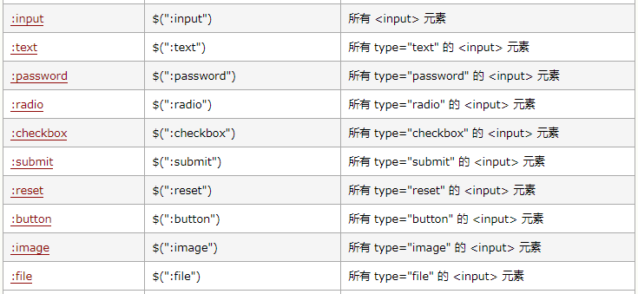
表单过滤器：
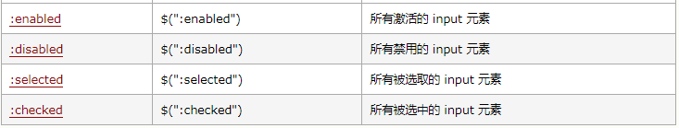
- :selected主要针对下拉列表框被选择的项

代码示例：
<script type="text/javascript">
$(function() {
var obj = $("option:selected");
console.log(obj.val());
})
</script>
<body>
<select name="city">
<option value="北京">北京</option>
<option value="上海" selected="selected">上海</option>
<option value="天津">天津</option>
</select>
</body>

效果演示：
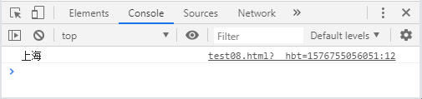

- :checked主要针对单选按钮和复选框被选中的项

代码示例：
<script type="text/javascript">
$(function() {
var obj=$("input[type='radio']:checked");
console.log(obj.val());
})
</script>
<body>
<input type="radio" value="男" checked="checked"/>男
<input type="radio" value="女" />女
</body>
演示效果：
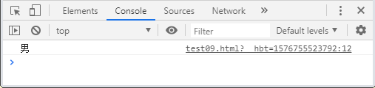

- :enabled所有被激活的input元素
- :disabled所有被禁用的input元素

代码示例：
<script type="text/javascript">
$(function() {
var obj1 = $("input[type='checkbox']:disabled");
console.log(obj1.length);
var obj2 = $("input[type='checkbox']:enabled");
console.log(obj2.length);
})
</script>
<body>
<input type="checkbox" value="唱歌" />唱歌
<input type="checkbox" value="跳舞" disabled="disabled"/>跳舞
<input type="checkbox" value="旅游" />旅游
<input type="checkbox" value="上网" />上网
</body>

演示效果：
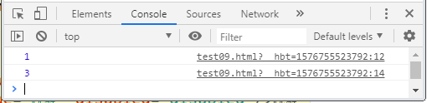

jQuery事件

（一）jQuery事件绑定
jQuery中的事件与javaScript中的事件类似，只是事件名不再以on开头，在javaScript事件名的基础上去掉on就是jQuery事件。

1、语法介绍
给页面中的某个标签绑定事件，首先需要通过jQuery选择器获取到该元素，然后通过点操作符给该元素绑定不同类型的jQuery事件方法，方法内部是通过事件函数来完成具体的功能。
基本语法：
$(“选择器”).事件方法名(function(){
函数体；
});
例如，我们我要给一个id为btn的按钮绑定一个单击事件，则写法如下：
$(“#btn”).click(functionI(){ 函数体 });

2、常见事件
javaScript事件 | jQuery事件 | 说明
onclick | click() | 鼠标单击事件
ondblclick | dblclick() | 鼠标双击事件
onmouseover | mouseover() | 鼠标悬浮事件
onmouseleave | mouseleave() | 鼠标离开事件
onkeydown | keydown() | 键盘按下事件
onkeyup | keyup() | 键盘释放事件
onsubmit | submit() | 提交表单事件
onchange | change() | 元素值发生改变事件
onfocus | focus() | 获得焦点事件
onblur | blur() | 失去焦点事件

3、事件绑定案例
案例1：单击列表项中的某一项时，使用消息框显示当前单击列表的文本内容。
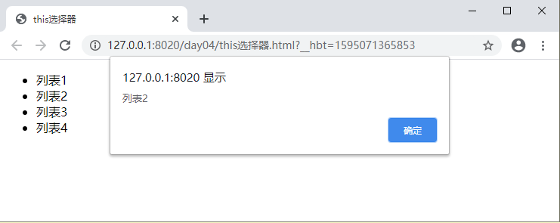
代码示例：
<body>
<ul>
<li>列表1</li>
<li>列表2</li>
<li>列表3</li>
</ul>
<script type="text/javascript">
$(function(){
$("li").click(function(){
/*单击哪个li标签就会弹框显示哪个标签的文本内容*/
alert($(this).text());
})
})
</script>
</body>
特殊说明：这里用到了this选择器，$(this)表示获取当前正在操作的元素对象。

案例2：当鼠标悬浮到div盒子时改变盒子的背景颜色，默认红色，鼠标悬浮后变成绿色。
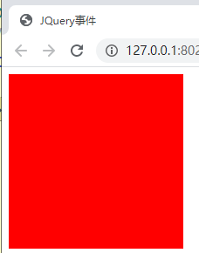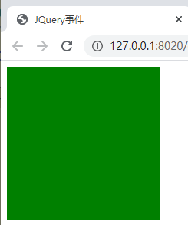
代码示例：
<!DOCTYPE html>
<html>
<head>
<meta charset="UTF-8">
<title>JQuery事件</title>
<style type="text/css">
#box{
width: 200px;
height: 200px;
background: red;
}
</style>
<script type="text/javascript" src="js/jquery-3.5.1.min.js"></script>
</head>
<body>
<div id="box"></div>
</body>
<script type="text/javascript">
/*this:代表的是当前对象，也就当前被绑定事件的操作对象*/
$("#box").mouseover(function(){
//$(this).css("background","blue");
this.style.backgroundColor = "green";
})
</script>
</html>

